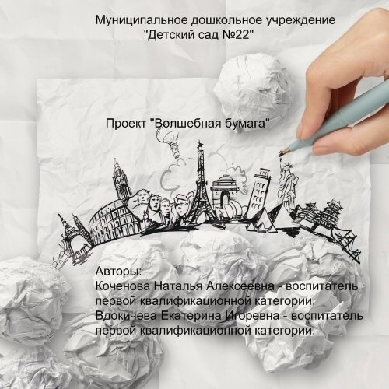

Аннотация
Участники проекта: дети подготовительной группы, их родители, воспитатели группы.
Сроки выполнения проекта: две недели.
Цель проекта: развитие познавательного интереса детей, расширение представлений детей о бумаге, ее свойствах.
Задачи проекта:
Образовательные:
- Развивать умение обследовать предмет и устанавливать причинно-следственные связи, делать выводы на основе эксперимента.
- Познакомить детей со способом производства бумаги.
Развивающие:
- Развивать познавательную активность, интерес в процессе исследовательской деятельности.
- Развивать координацию движений, мелкую моторику руки.
- Развивать исследовательские умения, психические процессы: внимание, воображение.
Воспитательные:
- Воспитывать интерес к познанию окружающего мира, любознательность.
- Воспитывать взаимопомощь и умение выслушивать товарищей.
Тип проекта: исследовательский, групповой.
Презентация проекта:
- Создание коллекции «Какая разная бумага!»
- Создание картотеки «Опытно – экспериментальная деятельность с бумагой».
- Выставка детских рисунков, выполненных в нетрадиционной технике рисования (рисование мятой бумагой, рисование на мокром листе бумаги).
В ходе проекта дети знакомятся историй возникновения бумаги, способом ее производства, самостоятельно изучают свойства и качества бумаги экспериментально-опытным путем.
Ход проекта
Проблематизация. В старшей группе дети активно работали над проектной деятельностью «Семейное чтение», целью организации которого было уточнение представлений детей о книгах, о том, как книга приходит в дом, как создается домашняя библиотека. Проблемными вопросами проекта стали следующие: какие бывают книги? Какие книги были раньше? Из чего сделаны книги? Кто делает книги? Дети очень заинтересовались тем, как появилась бумага, а также ее производством и способами применения, разнообразием ее видов.
Целеполагание. Дети решают путем опытно – экспериментальной деятельности исследовать свойства и качества бумаги.
Работа над проектом включала в себя три этапа.
Первый этап (подготовительный). В ходе подготовительного этапа была подобрана литература, продумана тематика детской деятельности, проведена диагностика знаний детей по теме проекта.
Второй этап (основной). В ходе работы над проектом осуществлялась интеграция образовательных областей:
«Познание». Беседы на темы: «Откуда пришла бумага?», «От бересты до бумажного листа», «Какая бывает бумага?», «Профессии людей, создающих бумагу». НОД на тему: «Путешествие в прошлое бумаги». Создание коллекции «Какая разная бумага!». Опытно-экспериментальная деятельность с бумагой:
- Опыт №1 «Волшебная бумага»
- Опыт №2 «Сминание бумаги»
- Опыт №3 «Сравнение бумаги»
- Опыт №4 «Разрывание бумаги»
- Опыт №5 «Вода и бумага»
- Опыт №6 «Поющая бумага»
- Опыт №7 «Склеивание бумаги»
- Опыт №8 «Бумага гнется»
- Опыт №9 «Летающая бумага»
- Опыт №10 «Бумага горит»
- Опыт №11 «Бумага впитывает масло»

Эксперименты с бумагой:
- «Танцующая фольга»
- «Секретное послание»
- «Бумага – силач!»
Дидактические игры: «Найди, что из бумаги», «Мой, моя, мое, мои…», «Волшебный мешочек» и др. (см. в Приложении).
«Физическая культура», «Здоровье». С детьми проводились комплексы артикуляционной гимнастики, пальчиковой гимнастики, дыхательной гимнастики.
«Чтение художественной литературы», «Развитие речи». Изучение литературы по теме проекта, чтение русских народных пословиц, поговорок, загадок на тему «Бумага». Знакомство со стихотворением С. Михалкова «Простой бумаги свежий лист!..». Внесение в центр развития речи лексических игр и упражнений на темы: «Какая бумага?», «Опиши предмет из бумаги».
«Художественное творчество», «Продуктивная деятельность». Проводилась образовательная деятельность по рисованию на темы: «Рисование радуги на мятом листе бумаги» (нетрадиционная техника рисования), «Рисование на мокром листе бумаги. Васильки» (нетрадиционная техника рисования). «Подснежники. Рисование мятой бумагой». Ручной труд: изготовление поделок из бумаги.
«Социализация». В ходе работы над проектом были поставлены цели: развитие дружественных качеств, умение работать в коллективе, воспитание трудолюбия, старательности, аккуратности.
«Безопасность». С детьми была проведена беседа на тему: «Правила поведения в лаборатории центра исследовательской деятельности», «Соблюдение правил безопасности при проведении опытов и экспериментов».
Работа с родителями.
- Привлечение родителей к сбору информации и проблеме проекта.
- Проведение консультации для родителей на тему: «Познавательно- исследовательская деятельность детей в детском саду и дома».
- Анкетирование родителей на тему «Создание условий для познавательно – исследовательской деятельности детей в домашних условиях».

Презентация проекта.
- Создание коллекции «Какая разная бумага!».
- Создание картотеки «Опытно-экспериментальная деятельность с бумагой».
- Выставка детских рисунков, выполненных в нетрадиционной технике рисования (рисование мятой бумагой, рисование на мокром листе бумаги).

Приложение
- Опыты с бумагой.
- Эксперименты с бумагой.
- Дидактические игры.
- Конспект беседы «Откуда пришла бумага?»
- Конспект НОД «Путешествие в прошлое бумаги»
- Конспект НОД «Создание коллекции «Бумага»
- Русские народные пословицы, поговорки, загадки на тему: «Бумага».
- Конспект консультации родителей на тему: «Познавательно-исследовательская деятельность детей в детском саду и дома».
- Предметно – пространственная развивающая среда.
- Конспект НОД на тему: «Рисование радуги на мятом листе бумаги».
- Конспект НОД на тему: «Рисование на мокром листе бумаги. Васильки».
- Конспект НОД на тему: «Подснежники. Рисование мятой бумагой».

Опыты с бумагой
«Волшебная бумага».
Детям предлагаются альбомные листы бумаги белого цвета, фломастеры разного цвета. Что можно сделать с бумагой и фломастерами?
Вывод: бумагу можно использовать для рисования.

«Сминание бумаги».
Знакомство со свойствами бумаги – бумага мнется. Неоюходимо взять несколько образцов бумаги разной плотности и назначения, попробовать ее помять.
Вывод: бумага мнется, но более плотную бумагу тяжелее сминать.

«Сравнение бумаги».
Предложить детям два вида бумаги: картон и простая альбомная бумага. Попробовать с детьми разрезать ножницами сначала простую бумагу. Бумага разрезалась быстро и легко. При разрезании картона у детей возникли затруднения.
Вывод: картон толще, чем бумага.

«Разрывание бумаги».
Предложить детям два вида материала: бумагу и ткань. Предложить разорвать бумагу. Бумага рвется быстро и легко на полоски. Затем предложить разорвать ткань. Дети с этой задачей не справятся.
Вывод: ткань прочнее, чем бумага.

«Вода и бумага».
Для опыта нужны: бумажные салфетки, альбомные листы бумаги. Необходимо все материалы для опыта положить в ванночки с водой. Салфетки тут же размокнут, будут рваться в руках детей. Во второй ванночке бумага намокнет, но не разорвется.
Вывод: бумага боится воды. Все виды бумаги портятся от контакта с водой – бумажный материал не прочный.

«Поющая бумага».
Для этого опыта нужно взять разноцветную бумагу и выполнять движения «стирка белья». Бумага будет шуршать, скрипеть.
Вывод: при сминании, трении бумага издает звук.

«Склеивание бумаги».
Для данного опыта понадобятся: цветная бумага, ножницы, клей. Разрезав целый лист бумаги, дети убедились, что целого листа бумаги больше нет. Нужно предложить взять клей и склеить части листа бумаги.
Вывод: бумагу можно склеивать.

«Бумага гнется».
Для данного опыта понадобятся: листы бумаги разного цвета и плотности. Нужно сложить лист на два прямоугольника, четко выделить линию сгиба, а потом развернуть лист и попробовать удалить линию сгиба. Получится ли это? Не получится, потому что линия уже оставила отпечаток на бумаге.
Вывод: при сгибании на бумаге остается линия сгиба.
«Летающая бумага».
Для этого опыта понадобятся полоски фольги. Может ли бумага летать? Для этого нужно помахать веером, чтобы получился ветерок. Фольга при этом разлетится по столу.
Вывод: бумага разлетается от дуновения ветра, потому что она очень легкая.

«Бумага горит».
Этот опыт проводит только воспитатель, объясняя детям правила пожарной безопасности. Воспитатель поджигает бумагу. Лист бумаги сгорает.
Вывод: бумага горит.

«Бумага впитывает масло».
Для данного опыта нам понадобятся: бумага и растительное масло. Нужно нанести на лист бумаги каплю масла ваткой. Масло тут же впитается в бумагу, оставив на поверхности листа жирное пятно, которое нельзя удалить.
Вывод: бумага впитывает масло.

Эксперименты с бумагой.
«Танцующая фольга».
Нарезаем алюминевую фольгу очень узкими и длинными полосками. Проводим расческой по волосам, а затем подносим ее вплотную к отрезкам бумаги. Полоски начнут «танцевать». Это притягиваются друг к другу положительные и отрицательные электрические заряды.

«Секретное послание».
Пусть ребенок на чистом листе белой бумаги сделает рисунок или надпись молоком или лимонным соком, либо столовым уксусом. Затем нужно нагреть лист бумаги (лучше над прибором без открытого огня) и тогда будет видно, как невидимое превращается в видимое. Импровизированные чернила вскипят, буквы потемнеют, и секретное послание можно будет прочитать.

«Бумага – силач!»
Для проведения опыта понадобятся: две жестяные банки, лист бумаги, пустая стеклянная банка. Поставим две жестяные банки на расстоянии 30 см друг от друга. Положим сверху лист бумаги, чтобы получился «мостик». Поставим на лист пустую стеклянную банку. Бумага не выдержит веса банки и прогнется вниз. Теперь сложим лист бумаги «гармошкой», положим на его на две жестяные банки и поставим на «мостик» стеклянную банку. «Гармошка» не прогибается!

Дидактические игры с бумагой
«Найди, что из бумаги». Дети ищут и находят предметы из бумаги, расположенные в группе.
«Мой, моя, мое, мои…» У каждого из детей в руках предмет из бумаги. Воспитатель произносит слово – у кого из детей подходит предмет под описание, тот поднимает его вверх. Моя…(салфетка, книга, открытка…), мой…(блокнот, лист), мое…(письмо…), мои…(тетради, фантики…).
«Бумага какая?» Дети подбирают слова-признаки (плотная, рыхлая, мягкая, цветная, тисненая, чистая, исписанная, белая, цветная, рваная, мятая, сухая, мокрая…)
«Что можно сделать с бумагой?» дети подбирают слова-действия (рвать, мять, складывать. Поджечь, намочить, высушить, прогладить, разрезать, скрутить, скомкать, подбрасывать…)
«Что можно сделать из бумаги?» Дети подбирают слова-действия (конструировать, складывать, скатывать, выкладывать, вырезывать…)
«На бумаге можно…» (писать, рисовать, наклеивать, печатать…)
«Бумага нужна для того, чтобы…» (писать, рисовать, вытирать, подкладывать, переводить рисунки, наклеивать, конструировать, оформлять, упаковывать…)
«Из бумаги можно сделать…» (коробку, игрушку, книгу, тетрадь, блокнот, газету, папку, конверт, плакат, цветок, стаканчик, шапку…)

Предметно – пространственная развивающая среда.
В нашей группе центр познавательной и исследовательской деятельности расположен в рабочем секторе группы и пользуется неизменной популярностью у детей. Наш центр познавательно-исследовательской деятельности совмещен с центром природы, что допускается по ФГОС. Задача данного центра – развитие познавательно-исследовательской деятельности детей, обогащение представлений об окружающем мире, что в конечном счете обеспечит успешное интеллектуальное личностное развитие ребенка. Для детского исследования и экспериментирования необходимы самые разнообразные и бросовые материалы: мел, песок, глина, камни, ракушки, перья, уголь, семена зерновых культур (пшеница, рожь, греча, рис), кожа, мех, шелуха лука, скорлупа орехов, кожура апельсина, соль, сахар, лимонная кислота, мята, лук, чеснок, желуди, шишки, пенопласт, поролон, стекло, дерево, пластмасса, металл, вата. Также необходимо лабораторное оборудование для мини-лаборатории – все это вызывает у детей особый интерес. В нашей мини-лаборатории имеются: емкости для измерения, пересыпания, переливания, исследования, хранения, подносы, клеенки, материалы для пересыпания и переливания, трубочки для продувания, мыльные пузыри, магниты, бумага (различная по фактуре, толщине, цвету и форме), фольга, губки, набор для экспериментирования с песком, увеличительное стекло, кружки, стаканчики, песочные формочки, деревянные и пластмассовые палочки, сито, линейки, салфетки, бинты, лейки, пульверизаторы. Для познавательного развития детей нами была подобрана специальная детская литература: серия энциклопедий «Окно в мир», альбомы «Птицы», «Ягоды», «Насекомые», «Животные», «Цветы» и т. д., книга «Путешествие по родной планете», демонстрационный материал «Деревья наших лесов», «Строительные материалы», энциклопедия «Книга ответов для почемучки». Также были составлены пооперационные карты, картотека опытов и экспериментов.

Проектная деятельность «Волшебная бумага»
Конспект образовательной деятельности на тему:
Беседа «Откуда пришла бумага?»
Образовательная область – Познание.

Разработала и провела: воспитатель МДОУ «Детский сад №22»Коченова Н. А.
Цель – дать детям знания о том, как делается бумага: ее делают из деревьев, деревья растут очень долго, на изготовление бумаги затрачивается труд многих людей.
Наглядный материал – предметы, сделанные из дерева, различные образцы бумаги.
Ход беседы. Воспитатель обращает внимание детей на предметы, стоящие у него на столе.
Назовите предметы, которые стоят у меня на столе (дети перечисляют предметы). Все предметы разные, но скажите, что их всех объединяет? Что у всех этих предметов общее? (если дети будут затрудняться, воспитатель просит их сказать, из какого материала сделаны все предметы).
-Да, все эти предметы сделаны из дерева. Но почему среди деревянных предметов лежит бумага? Вот об этом вы сегодня узнаете. Воспитатель обращает внимание детей на различные образцы бумаги.
-Посмотрите, ребята, какая разнообразная бывает бумага! Сегодня я хочу рассказать вам о том, откуда же пришла к нам бумага. Ведь не сразу она стала такой гладкой, красивой. Писатели А. Барков и Р. Сурьянинов написали рассказ «Откуда пришла книга», в которой описали и то, как появилась бумага. Я вам сейчас его прочитаю (воспитатель читает рассказ).
Откуда пришла книга.
Однажды вечером вернулся с работы отец и принес сыну новую книгу. Сын долго рассматривал картинки. На одной из них было нарисовано дерево, а рядом с ним кинопленка, автомобильные шины и …. книги.
-А что нарисовано на этой картинке?- не понял Сережа.
Папа объяснил, что все это делают из дерева.
-Из дерева? – удивился Сережа. – Неужели и эта книга…из дерева?
-откуда пришла книга? Конечно, книги не растут на деревьях, - ответил отец. – И все-таки жизнь любой книги начинается в лесу. Послушай.

Тайга.
Рано поутру лесорубы шагают в лесную чащу. Там за оврагом – участок тайги, где топором помечены деревья. Их надо спилить. Жужжит в умелых руках бензопила, и одно за другим падают деревья на землю.
Лесной вездеход.
-Как же из деревьев сделать книжку? – задумывается Сережа.
- Не торопись, сынок. От дерева до книги длинный путь. Вот по лесной дороге на помощь лесорубу спешит трактор. Лесорубы обрубают ветки, вяжут накрепко и стягивают стволы железными канатами. Вздрогнет, запыхтит лесной вездеход и потянет тяжелую ношу к речке.
Голубая дорога.
Река – самая просторная дорога для леса. Точно огромные рыбины, плывут по ней бревна вниз по течению. Кажется, будто вся река запружена лесом. Порой бревна сталкиваются, цепляются друг за друга. Образуют заторы (место на реке, где собирается много бревен, и они дальше не проходят).
- Это как в ручье, - оживился Сережа. – Когда мы с Павликом корабли пускали.
- Вот-вот, - улыбнулся отец, - а чтобы заторов не было, за движением леса зорко следят сплавщики (рабочие, которые сплавляют лес по реке). Они подплывают на моторных лодках к месту затора, длинными баграми с острыми наконечниками расталкивают, разгоняют сцепленные бревна. И вот они снова продолжают свой путь по голубой широкой ленте.
Бумажный комбинат.
- А куда идут деревья? – не терпится Сереже.
- Голубая дорога приведет стволы на бумажный комбинат.
- Значит, из них будут делать бумагу?
- Бумагу, - кивнул отец. – Только это дело непростое. Вот бревна зашагали из цеха в цех. Деревья там распиливали, измельчали в опилки и даже варили, чтобы получить массу, похожую на жидкое тесто.
- Тесто?! А что с ним делать?
- То же самое, что с любым тестом на кухне: месить и разливать по формам. Но на комбинате это делают не мамы или бабушки, а машины. Они разливают, раскатывают бумажное тесто в длинные широкие полосы, а потом из полос получается бумага. Бесконечной лентой выползает бумага из машины и скатывается в огромные бумажные рулоны. Бумага завертывается в трубу для хранения.

Проектная деятельность «Волшебная бумага»
Конспект образовательной деятельности на тему:
«Путешествие в прошлое бумаги».
Образовательная область – Познание.

Разработала и провела: воспитатель МДОУ «Детский сад №22» Коченова Н. А.

Программное содержание. Познакомить детей с историей бумаги, с современными видами бумаги.
Материал. Камень, глиняная дощечка, ткань, береста, лист бумаги низкого качества, образцы современных видов бумаги.
Ход занятия.
Воспитатель предлагает детям заглянуть в прошлое бумаги. Дети рассматривают первый экспонат – камень. Педагог предлагает им подумать и ответить, какое отношение к бумаге имеет камень. Рассказывает, что раньше люди вместо бумаги использовали камень – высекали на нем буквы, но камень – неудобный материал для письма, так как он твердый, жесткий, тяжелый. Затем дети подходят к глиняным дощечкам. Воспитатель объясняет, что люди стали искать более удобный материал для письма и стали использовать глину. Предлагает сравнить глину и камень и определить их свойства. Дети приходят к выводу, что глина легче камня, но она хрупкая, из нее нельзя сделать книгу или тетрадь. Педагог обращает внимание детей на ткань. Дети пробуют сложить ткань, написать на ней буквы, выясняют, что сделать это трудно - ткань растягивается, буквы расплываются и т. д. Затем воспитатель подводит детей к бересте и говорит: «Наши предки, которые жили в Древней Руси, писали на бересте. Береста – это наружная часть березовой коры. Писать на бересте удобно, но для изготовления книг она не годилась». Педагог предлагает детям попробовать сложить бересту и сделать из нее лист бумаги. Береста ломается, и дети понимают, что она хрупкая. Воспитатель продолжает: «В древние времена из далекой восточной страны – Китая – купцы привезли чудесные тонкие листы, на которых было удобно писать. Это была бумага. Именно в Китае впервые научились делать бумагу. Какая была по качеству первая бумага? (Желтая, темная, плотная, шероховатая). Человек стал думать, как проще изготавливать бумагу, как улучшить ее качество. Со временем появились новые сорта бумаги, удобной в использовании и несложной в изготовлении. Воспитатель показывает образцы современных видов бумаги. Воспитатель предлагает детям подумать, как люди используют бумагу? В заключении воспитатель читает стихотворение С. Я. Маршака «Чистый лист».

Проектная деятельность «Волшебная бумага»
Конспект образовательной деятельности на тему:
«Создание коллекции «Какая разная бумага!».
Образовательная область – Познание.

Разработали и провели: воспитатели МДОУ «Детский сад №22» Коченова Н. А.

Цель – познакомить детей с рукотворным материалом – бумагой, продемонстрировать им разнообразие бумаги по качеству и расцветке, рассказать об использовании бумаги в жизни человека.
Предварительная работа. Педагог подбирает различные образцы бумаги, которые должны быть аккуратно обрезаны. Для создания коллекции понадобится большой альбом.
Методика работы. Педагог вносит в группу образцы бумаги и раскладывает их на столе. Предлагает детям рассмотреть их. Обращает внимание детей на их разнообразие, после чего рассказывает: «Знаете, сколько на свете разных вещей из бумаги! А сама бумага такая разная: есть гладкая, есть ворсистая (бархатная), есть тонкая (почти прозрачная) и толстая, плотная (картон) (педагог демонстрирует образцы бумаги, предлагает детям подержать их в руках и найти среди них гладкие, ворсистые и т.п.) Бумага разная, но называется одним словом – бумага. А знаете почему? Потому что бумагу делают из древесины (из дерева). Долгий путь проходит дерево, прежде чем превратиться в бумагу. Его распиливают на чурбаки, чурбаки разбивают на щепки, щепки варят в специальных растворах, и получается бумажная масса. Специальные машины перемешивают эту массу, отжимают из жидкой бумаги воду, отглаживают горячими валками (как утюгом) и сматывают в огромные рулоны. Качество бумаги зависит от обработки древесины: чем больше с ней работают машины, тем лучше она становится. И что же делают из бумаги, смотанной в рулоны? Как вы думаете? (ответы и предположения детей). Педагог обобщает ответы детей, говорит о том, что из бумаги делают книги, тетради, газеты, журналы, обои, которыми оклеивают стены в домах, дети из бумаги могут делать различные поделки, игрушки, украшения. Воспитатель предлагает детям сделать из образцов бумаги групповую коллекцию. На глазах у детей и при их посильной помощи педагог крепит образцы бумаги в альбом. Впоследствии коллекция периодически пополняется новыми поступлениями, которые приносят из дома воспитатели и дети. Работая с коллекцией, дети узнают разные свойства бумаги (бумага мнется, рвется, мокнет в воде и т. п.). На основе полученных представлений о бумаге дети формулируют правила обращения с вещами и предметами, изготовленными из нее.

Русские народные пословицы, поговорки и загадки на тему «Бумага»
Пословицы и поговорки.
Бумага все стерпит.
Бумага терпит, перо пишет.
Не на бумаге сказано, а делом показано.
Жалеть писцу бумажки - не нажить ему рубашки.
Чернильное море, бумажные берега.
Гладко было на бумаге, да забыли про овраги.
Огонь в бумагу не завернешь.
Загадки.
Она бывает документом,
Салфеткой, фантиком, конвертом,
Письмом, обоями, билетом,
Альбомом, книгой и при этом
Она бывает и деньгами!
Что это? Догадайтесь сами!

Чтоб читать и рисовать,
Есть букварь и есть тетрадь.
Для нашего же блага придумана… (бумага).

Проектная деятельность «Волшебная бумага».
Конспект консультации для родителей на тему:
«Познавательно – исследовательская деятельность детей в детском саду и дома».

Разработали и провели: воспитатели МДОУ «Детский сад №22» Коченова Н. А.

Дети – пытливые исследователи окружающего мира. Исследовательская, поисковая деятельность – их естественное состояние, они настроены на познание окружающего мира, они хотят его познать. Задача взрослых – создать атмосферу творческого единодушия, рождающую радость создания нового, где каждый ребенок может найти себе дело по силам, интересам и способностям. В детском саду и дома, а также во время прогулок дети могут с интересом исследовать различные объекты и материалы живой и неживой природы: камни , песок, воду, ракушки, глину, песок, мел, перья. Также для детского исследования и экспериментирования необходимы самые разнообразные и бросовые материалы: семена зерновых культур (пшеница, рис, греча, горох, овес), кожа, мех, различные виды тканей, пуговицы, шелуха лука, кора деревьев, скорлупа орехов, желуди, шишки, соль, сахар, кожура апельсина, лимона, лимонная кислота, мята, чеснок, семена деревьев и цветов, орехи, поролон, вата, пенопласт, стекло, металл, мыльные пузыри, магниты, различные палочки для перемешивания, продувания, различная бумага, фольга. Для детского экспериментирования также необходимо оборудование для мини-лаборатории: емкости для измерения, хранения, пересыпания, переливания, подносы, клеенки, увеличительное стекло, лупа, микроскоп, глобус, разнообразные тарелочки, стаканчики, кружки, сито, линейки, салфетки, бинты, губка, песочные формочки. При помощи такого лабораторного оборудования дети могут при помощи взрослых и самостоятельно проводить различные опыты и эксперименты, исследовать свойства материалов и предметов, их физические и химические качества, познавать законы окружающего мира. Также мы рекомендуем иметь в домашней библиотеке специальную познавательную литературу для детей – различные энциклопедии, например, серия «Окно в мир», «Книга ответов для почемучки», «Детские энциклопедии с Чевостиком» и т. д. И самое главное – не препятствуйте ребенку в его стремлении изучать и познавать окружающий мир, всячески помогайте детям в этом стремлении, и тогда ребенок всегда будет радовать вас своими новыми творческими достижениями!

Анкета для родителей на тему: «Создание условий для познавательно – исследовательской деятельности детей в домашних условиях».
Часто ли Ваш ребенок задает вопросы «Почему?», «Зачем?», «Для чего?» и получает Ваш ответ? Приведите, пожалуйста, пример такого вопроса.

Имеются ли в Вашей домашней библиотеке детские энциклопедии, книги познавательного характера? Какие?

Доступны ли Вашему ребенку в домашних условиях материалы для познавательно-исследовательской деятельности (бумага, ткань, макароны, крупа, камни, бросовые материалы, желуди, шишки, глина и т. д.)? Как ребенок их использует?

Проводите ли Вы совместно с ребенком различные опыты и эксперименты в домашних условиях либо во время прогулок? Какие?

Поделитесь, какими способами Вы воспитываете у Вашего ребенка интерес к познанию окружающего мира?

Проектная деятельность «Волшебная бумага»
Конспект образовательной деятельности на тему:
«Рисование радуги на мятом листе бумаги».
Образовательная область – Художественное творчество.

Разработала и провела: воспитатель МДОУ «Детский сад №22»
Коченова Н. А.
Цель – познакомить детей с новой нетрадиционной техникой рисования – рисование на мятом листе бумаги.
Техника: акварель на мятой бумаге.
Материалы и инструменты: баночка с водой, кисти, лист бумаги формата А4, предварительно смятый, акварель, бумажные салфетки, простой карандаш. На занятии используется сказка С. Козлова «Ежик в тумане».
Содержание занятия. Педагог читает фрагмент сказки С. Козлова «Ежик в тумане», показывает иллюстрации, рассказывает и показывает, как нужно рисовать акварелью на мятой бумаге, обсуждает с детьми тему занятия. Особенность этой техники в том, что поверхность мятого листа не полностью покрывается красками, остаются пробелы (незакрашенные места в складочках белого листа). Непрокрашенные белые пятнышки в сочетании со сложной преломляющейся фактурой мятого листа начинают мерцать и переливаться, как в разноцветном калейдоскопе.
Этапы выполнения работы.
- Н листе бумаги, заранее смятом и расправленном, рисуем композицию с радугой простым карандашом.
- Затем, вспомнив все цвета радуги и замечательную подсказку «Каждый охотник желает знать, где сидит фазан», начинаем поочередно наносить красочные дуги на поверхность листа.
- Проводим анализ работы.

Проектная деятельность «Волшебная бумага».
Конспект образовательной деятельности на тему:
«Рисование на мокром листе бумаги. Васильки».
Образовательная область – Художественное творчество.

Разработала и провела: воспитатель МДОУ «Детский сад №22» Коченова Н.А.

Цели:
- Учить рисовать васильки, передавать их форму, цвет.
- Закреплять умение рисовать акварелью на мокром листе бумаги.
Оборудование: иллюстрации (открытки) васильков, мокрый лист бумаги, акварельные краски, кисти, подставки под кисти, емкости с водой, салфетки.
Предварительная работа: рассмотреть васильки на иллюстрациях. Отгадать загадки о васильках. Рисовать васильки карандашами и фломастерами в свободной деятельности.
Ход занятия.
Воспитатель загадывает загадку:
В поле я расту всегда,
У дороги иногда.
Я, как небо, голубой,
Угадай, кто я такой?
Я узорчатый цветок,
Называюсь…(василек).
Воспитатель вместе с детьми рассматривает цветы васильков на иллюстрациях. Отмечает, что стебли у них прямые и ветвистые. У цветков крайние лепестки синие, а серединки – желтые. Листья узкие, длинные, расположены несимметрично. Растут васильки в посевах зерновых культур, у дорог, вблизи полей. Васильки охотно посещают насекомые с длинным хоботком, так как нектар находится глубоко в трубочках цветков. Это растение считается сорняком, но люди его очень любят за красоту и синий, как небо, цвет.
Воспитатель читает стихотворение Н. Маслей «Васильки»:
Синее небо упало на луг,
Синим – пресиним все стало вокруг.
На лугу расцвели у синей реки,
Как синее небо, цветки – васильки.
Этапы выполнения работы.
- Воспитатель показывает, как легкими движениями кисти нарисовать несколько стебельков – длинных и коротких. На концах стебельков нарисовать зеленые чашелистники овальной формы. Затем – лепестки – синей акварелью. Серединку цветка обозначить желтым цветом. Обратить внимание детей на то, что рисунок становится более выразительным, если мы рисуем на мокром листе бумаги.
- Воспитатель совместно с детьми проводит анализ работы.

Проектная деятельность «Волшебная бумага».
Конспект образовательной деятельности на тему:
«Подснежники. Рисование мятой бумагой».
Образовательная область – Познание.

Разработала и провела: воспитатель МДОУ «Детский сад №22» Коченова Н.А.

Цели:
- Развивать воображение, чувство формы, цвета и ритма.
- Учить рисовать подснежники, используя нетрадиционную технику рисования – «Рисование мятой бумагой».
Оборудование: иллюстрации подснежников, тонированная бумага голубого цвета (формат А4), гуашь, кисть, подставки для кистей, салфетки, палитра, емкости с водой, фонограмма спокойной мелодии, небольшой лист бумаги для сминания (размер 3см/зсм), иллюстрации с последовательностью рисования подснежников.
Предварительная работа: чтение сказки С. Я. Маршака «Двенадцать месяцев». Рассматривание цветов подснежников на открытках, иллюстрациях. Прослушивание произведения П. И. Чайковского «Подснежник». Рисование подснежников фломастерами и карандашами в свободной деятельности.
Ход занятия.
Воспитатель загадывает загадки:
Пробивался сквозь снежок
Удивительный росток.
Самый первый, самый нежный,
Самый бархатный цветок.

На лесной проталинке
Вырос цветик маленький.
Прячется в валежник
Беленький … (подснежник).
Дети, что же это за цветок? (ответы детей). Да, это подснежник. Почему же этот цветок назвали подснежником? (он появляется прямо из – под снега и не боится холода). Подснежники – самые красивые весенние цветы, но, как уже всем известно, их еще называют «предвестниками весны». Насчитывают 18 видов подснежников. Существует даже легенда о появлении подснежника: весна раздавала всем цветам наряды к первому солнечному дню, подснежнику достался белый наряд, но снег тоже пожелал принять участие в празднике, и смелый цветок разделил с ним свой наряд. Вместе они так сдружились, что до сих пор не расстаются. В честь подснежника даже установили праздник – 19 апреля – День подснежника. Хотя подснежники и выглядят хрупкими, они умеют себя защитить. Их луковицы ядовиты, так что ни один грызун не смеет их трогать. Луковицы подснежника содержат также и ядовитые для человека вещества.
Сюрпризный момент.
Раздается стук в дверь. Входит почтальон: «Это детский сад №22? Подготовительная группа? Вам письмо!»
Воспитатель: Удивительное письмо! (оно размером с ватман). Что же в нем написано? «Дорогие ребята! Разгадайте этот волшебный цветочный кроссворд и вы найдете спрятанное в нем слово – загадку!»
Загадки для кроссворда:
Замечательный цветок, словно яркий огонек,
Завезли из дальних стран, называется… (тюльпан).

У меня в саду цветы просто дивной красоты,
Шапки пышных лепестков, короли среди цветов.
Ароматом напоен удивительный… (пион).

Все знакомы с нами, яркие как пламя,
Мы однофамильцы с мелкими гвоздями.
Полюбуйтесь дикими алыми… (гвоздиками).

В поле я расту всегда, у дороги иногда.
Я, как небо, голубой, угадай, кто я такой?
Я узорчатый цветок, называюсь…(василек).
Он стоит на ножке длинной, точно в пачке балерина,
Как букет, цветок один – темно-красный…(георгин).

С мая по июнь цветет, цвета неба лепесток,
В центре желтенький глазок, подскажи, что за цветок? (незабудка).

Цветет он майскою порой, его найдешь в тени лесной:
На стебельке, как бусы в ряд, цветы душистые висят (ландыш).

Я – травянистое растение с цветком сиреневого цвета.
Но переставьте ударение, и превращаюсь я в конфету (ирис).

На полянке у дорожки рос цветок на тонкой ножке,
С яркой желтой серединкой, с гибкой, как травинка, спинкой,
В белой шелковой рубашке, а зовут его…(ромашка).

Дети отгадывают зашифрованное слово: подснежник.
Физкультминутка «Цветочная зарядка».
Говорит цветку цветок: подними-ка свой листок
(дети поднимают и опускают руки).
Выйди на дорожку, да притопни ножкой!
(дети шагают на месте, высоко поднимая колени).
Да головкой покачай, утром солнышко встречай!
(дети качают головой).
Стебель наклони слегка, вот зарядка для цветка!
(наклоны туловища).
А теперь росой умойся, отряхнись и успокойся,
Наконец готовы все день встречать во всей красе!

Практическая часть.
- Дети проходят за столы.
Воспитатель: сегодня мы с вами будем рисовать подснежники. Давайте рассмотрим кустик подснежника. Какие у него стебельки? (нежные, тонкие, узкие). А листья? (узкие, остроконечные). Каким цветом мы будем рисовать стебли и листья? (зеленым). Что находится на конце каждого стебля? (бутон). Из бутона появляется…(цветок). Какого он цвета? (белого). Сегодня мы с вами попробуем нарисовать цветок подснежника мятой бумагой. Для этого нам нужно нанести на палитру белую гуашь, затем смять маленький листочек бумаги и, примакивая его к палитре, а затем к нашему листу, получить отпечаток белого цвета.
- Итак, начинаем рисовать. (звучит спокойная музыка).
- Анализ работы. Дети рассматривают рисунки и самостоятельно выбирают наиболее понравившиеся рисунки.

Литература
- Н. В. Алешина Ознакомление дошкольников с окружающим и социальной действительностью. М.: ЦГЛ, 2004.
- О. В. Дыбина Занятия по ознакомлению с окружающим миром в подготовительной группе детского сада. М.: ТЦ Сфера, 2004.
- Е. В. Кашникова Оригинальные техники изобразительной деятельности. 60 занятий с детьми 5-7 лет. – СПб.: КАРО, 2013.
- О. А. Воронкевич Добро пожаловать в экологию! - Спб.: Детство – Пресс, 2002.
- О. А. Новиковская Ум на кончиках пальцев. – М.: АСТ Сова, 2006.

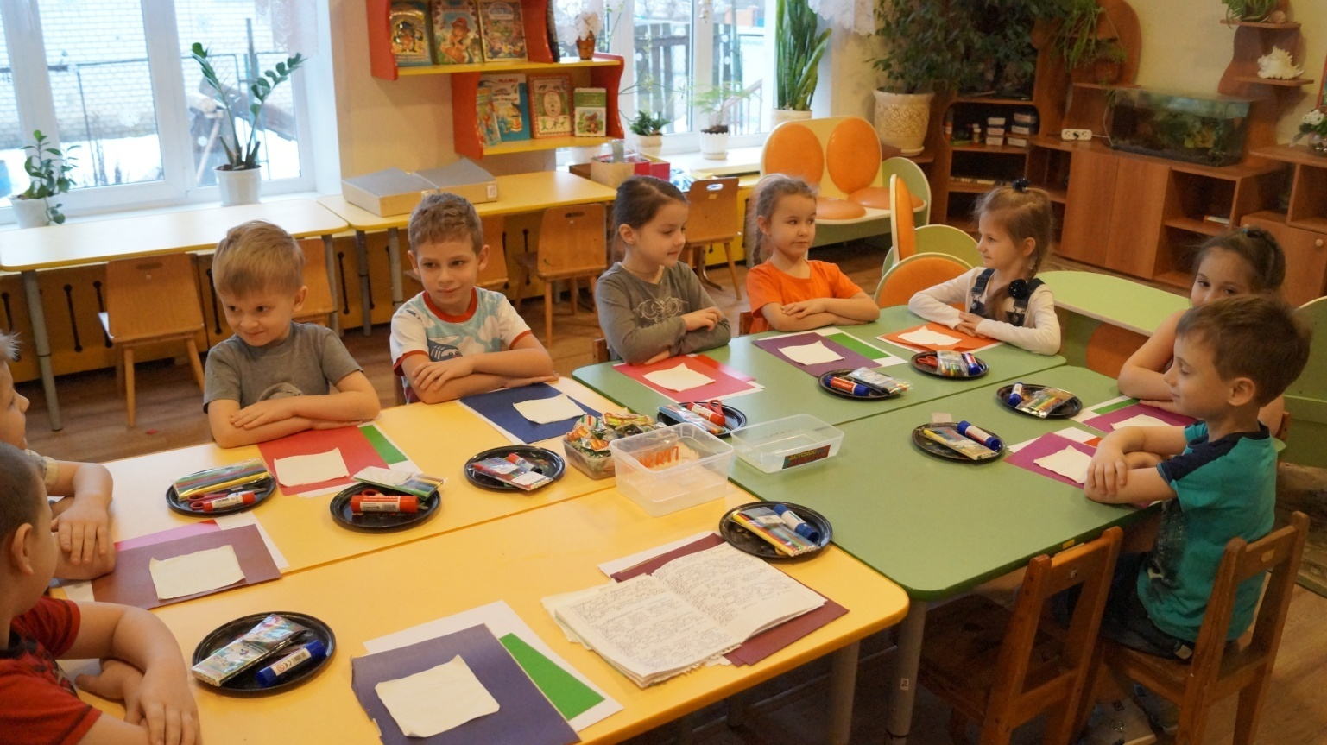

Опыт «Волшебная бумага» (дети рисуют на бумаге).
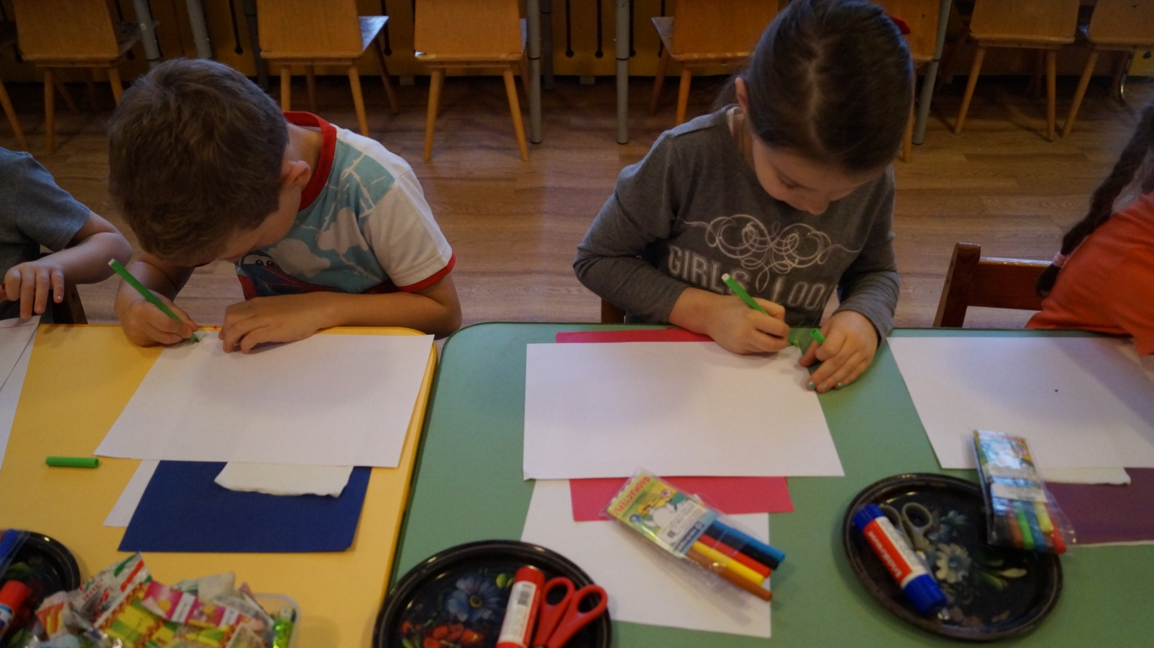

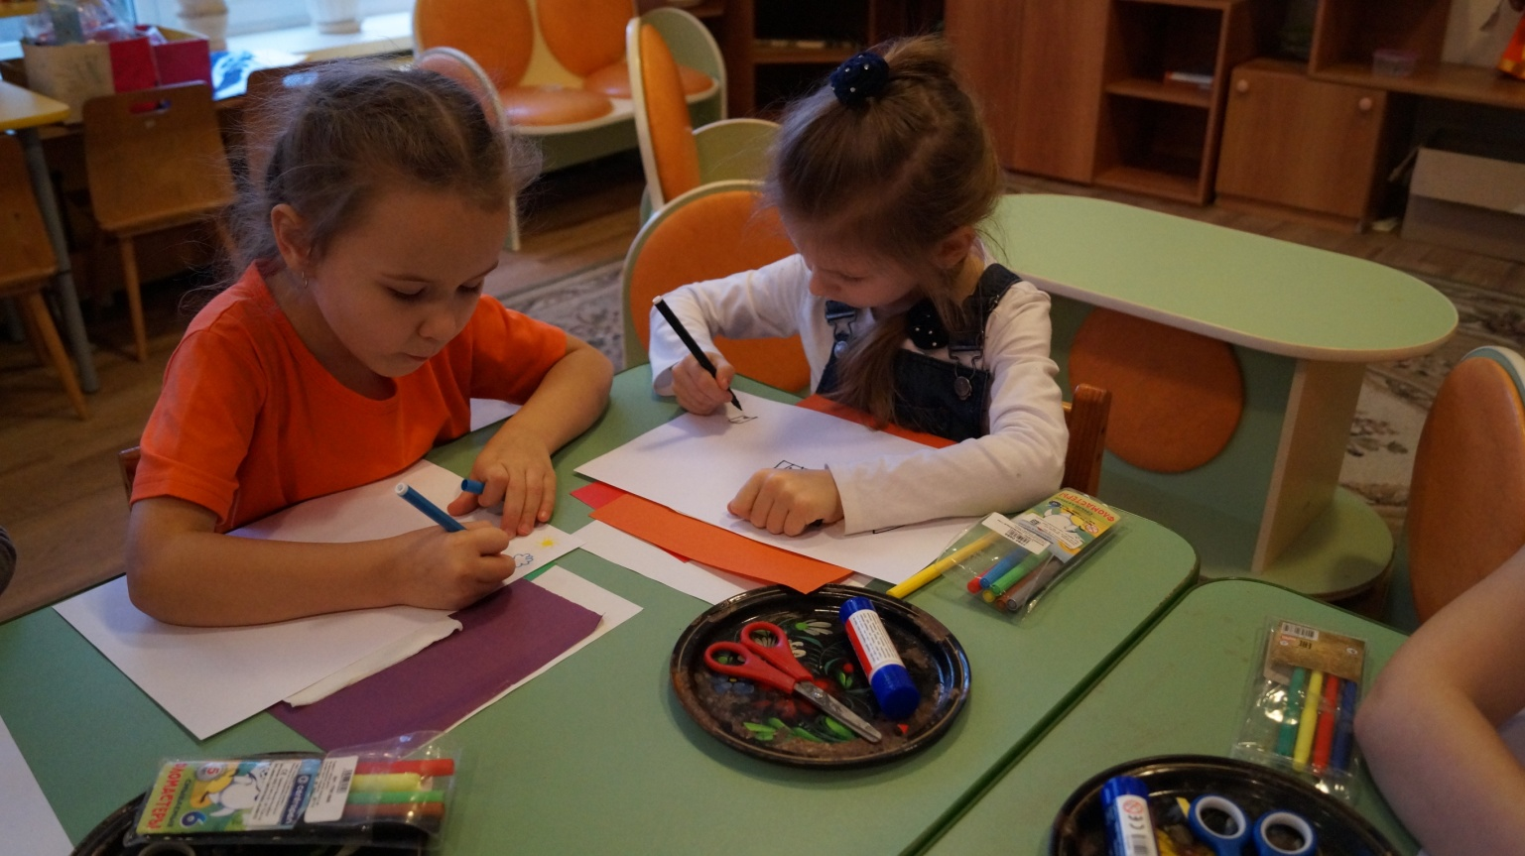

Опыт «Сминание бумаги».
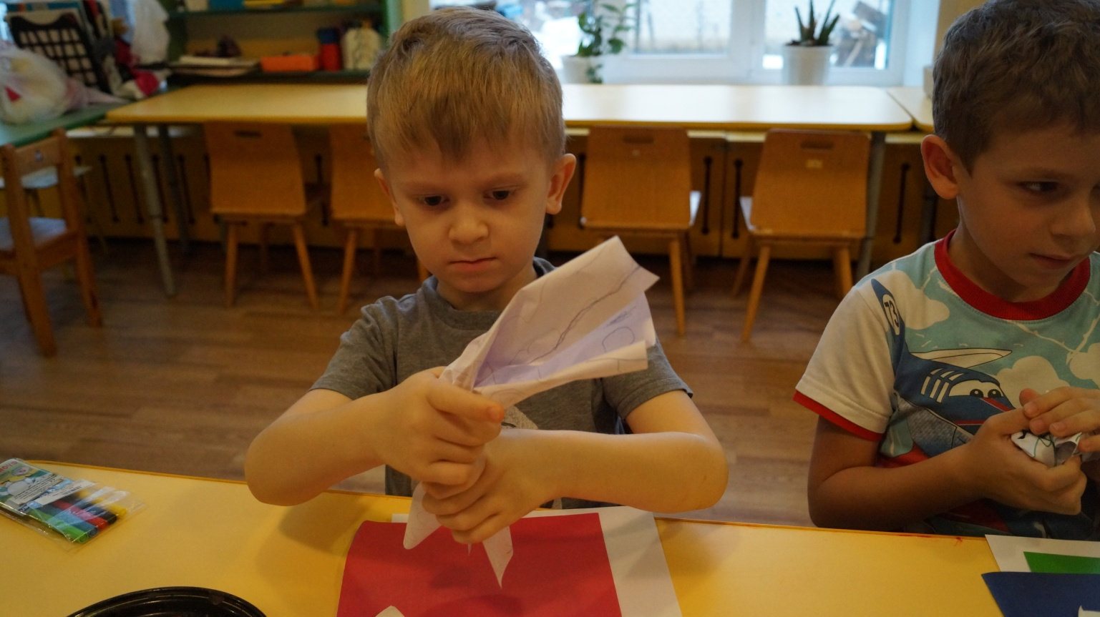

Опыт «Сминание бумаги».
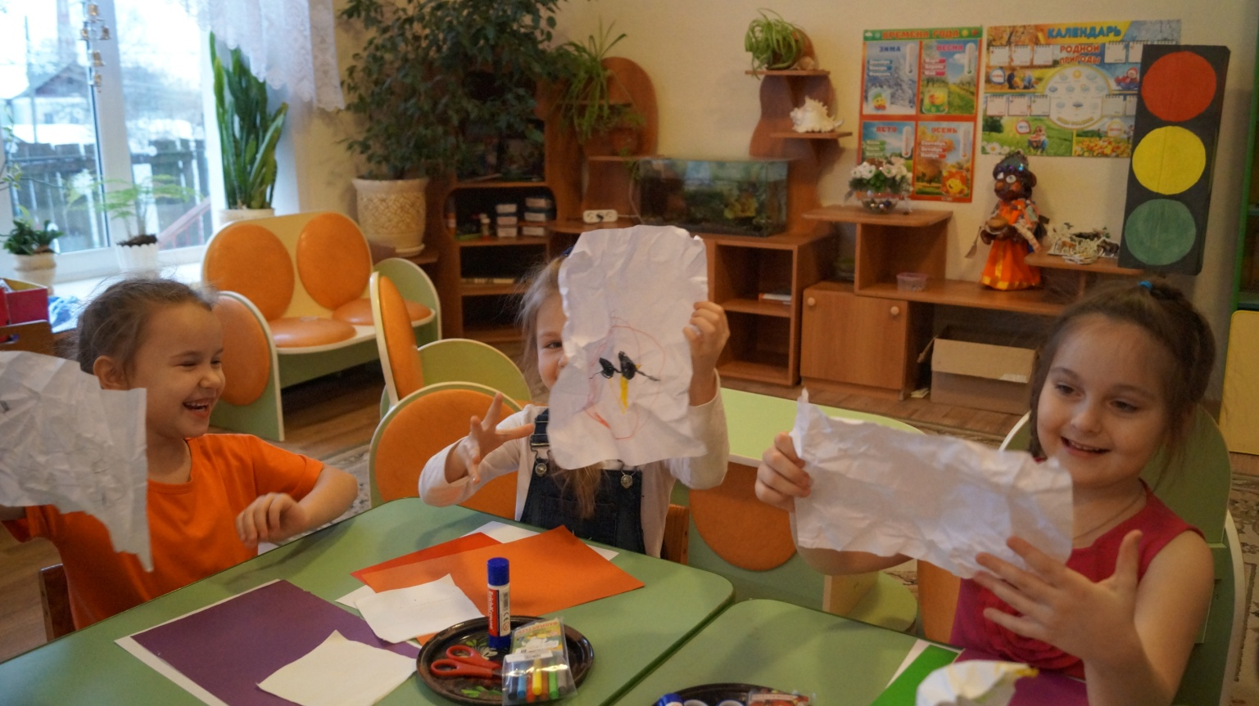

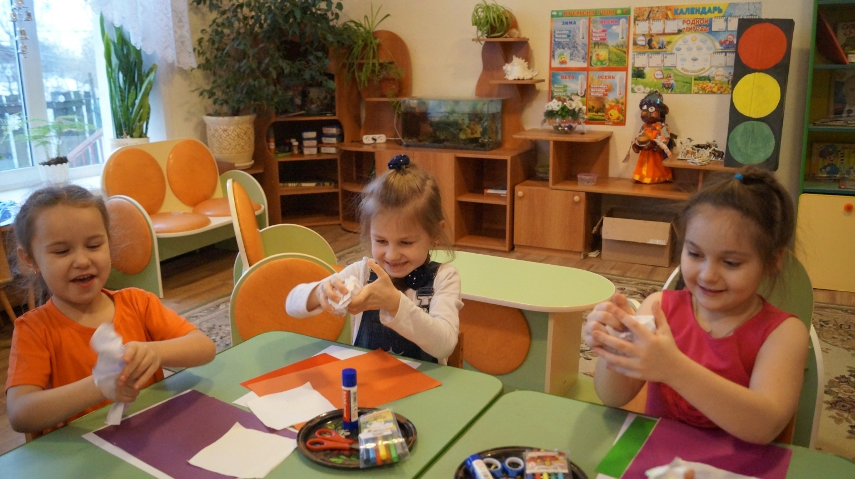

Опыт «Сравнивание бумаги».
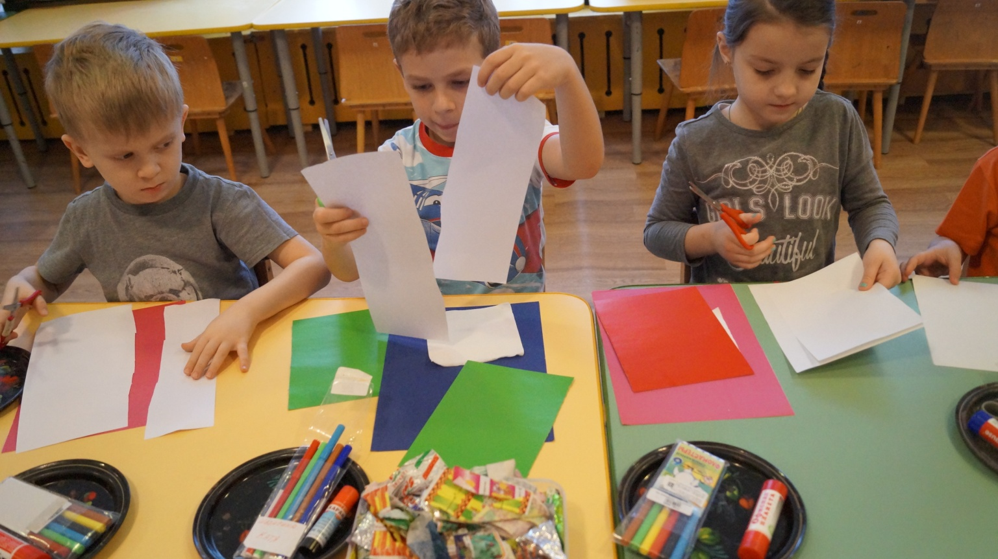

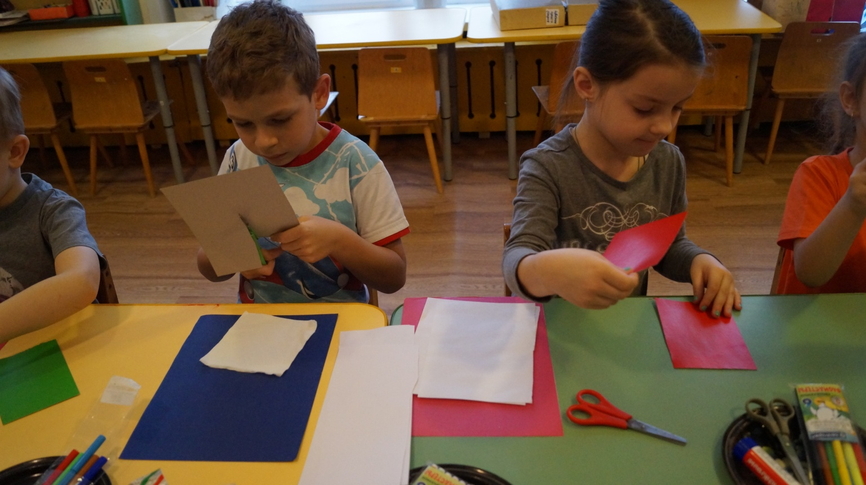

Опыт «Разрывание бумаги».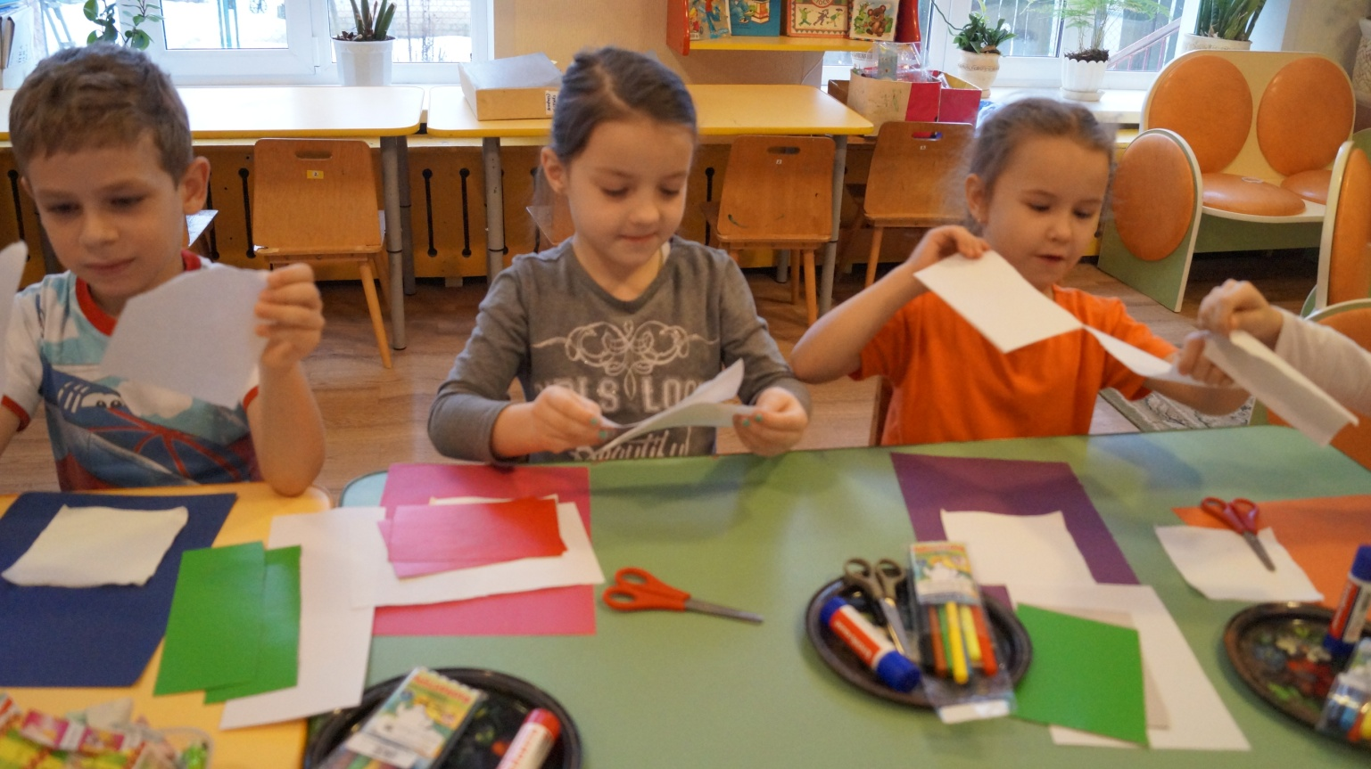

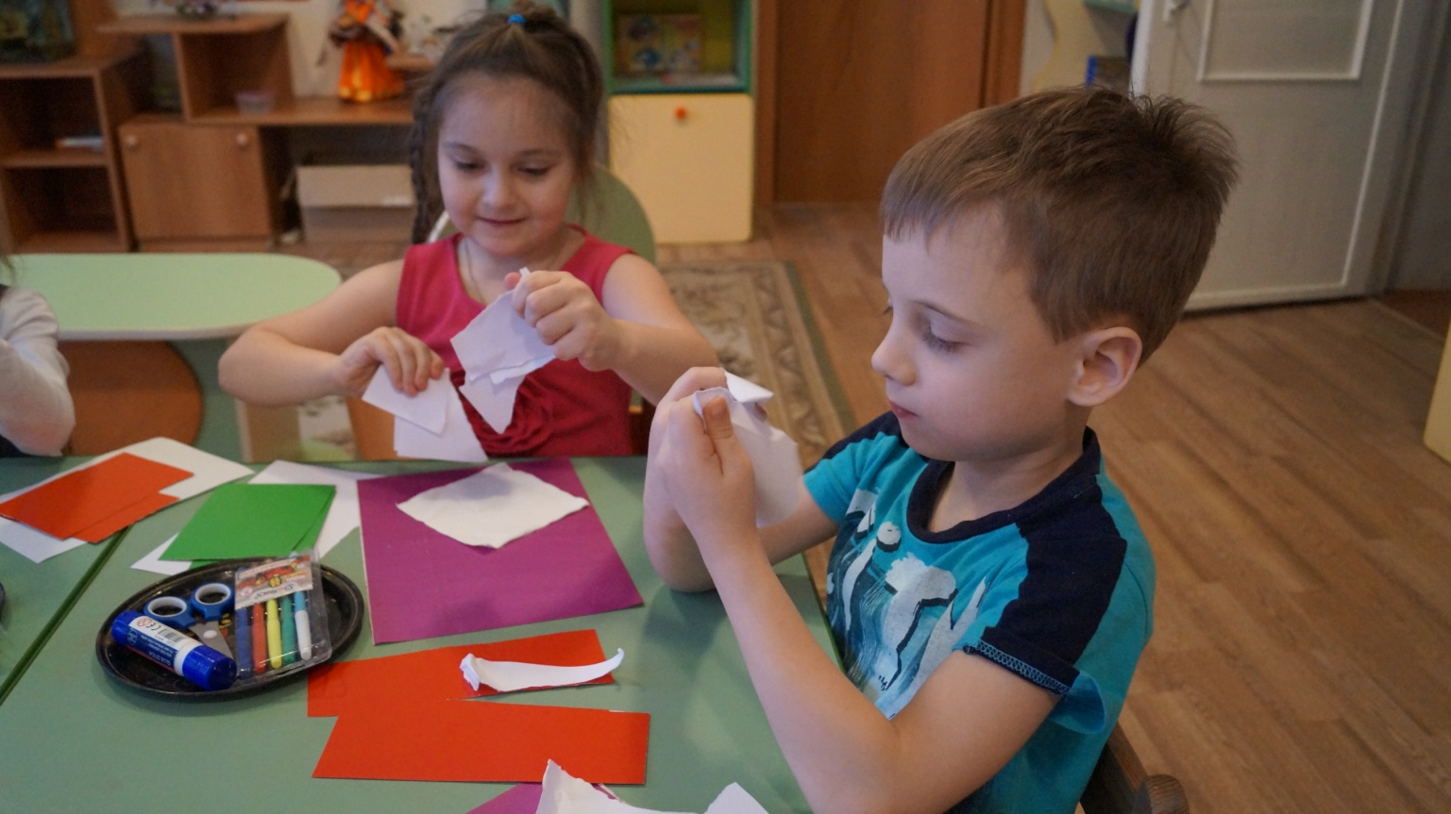

Опыт «Вода и бумага».
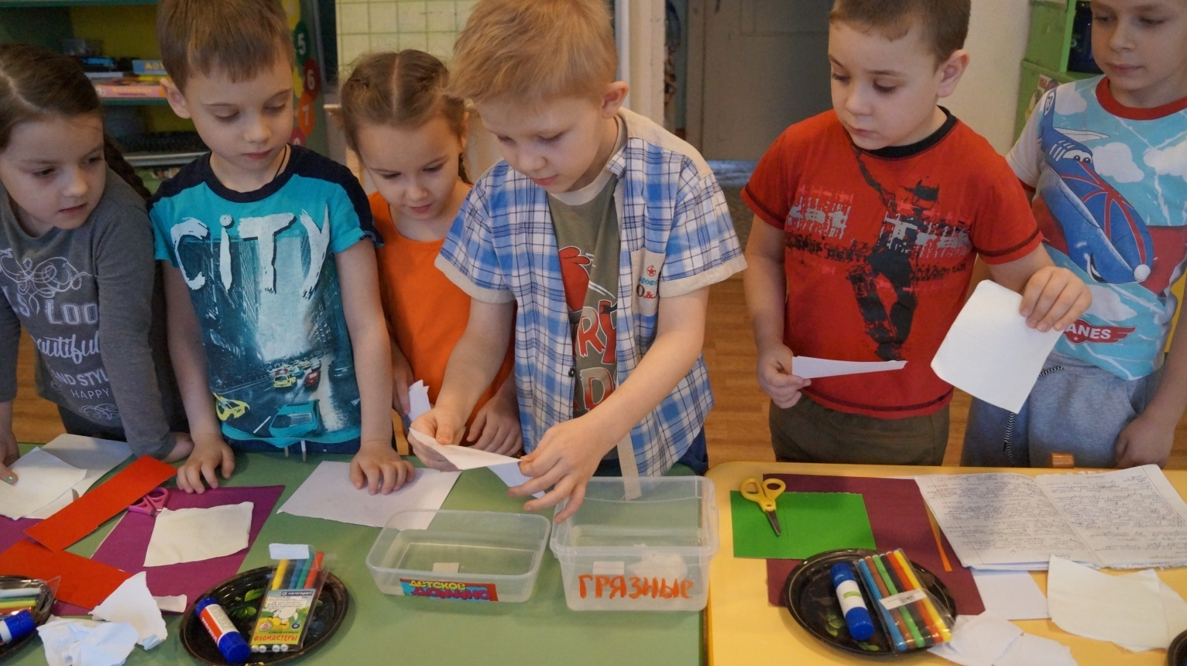

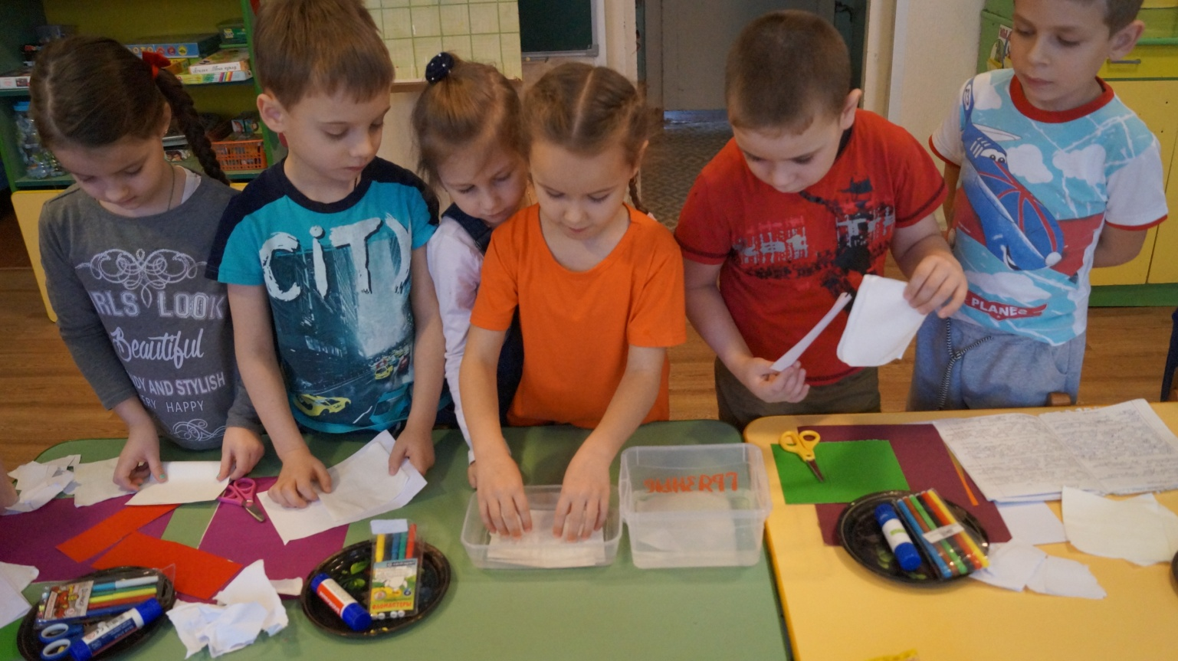

Опыт «Поющая бумага».
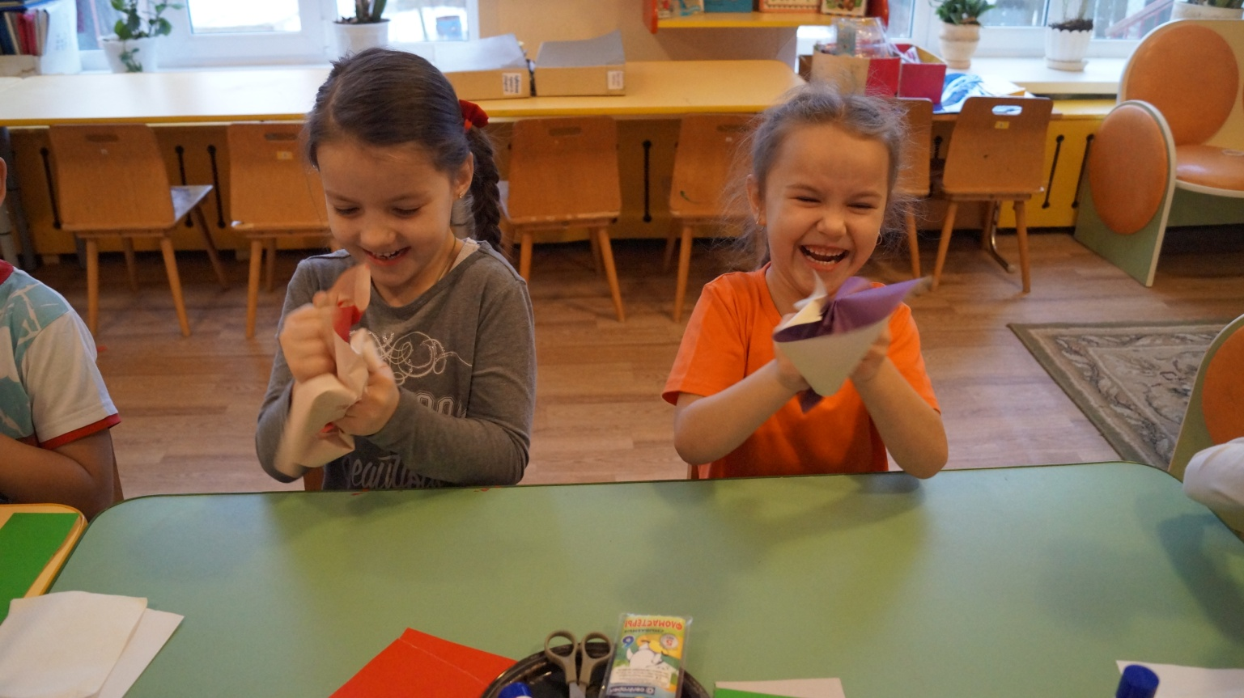

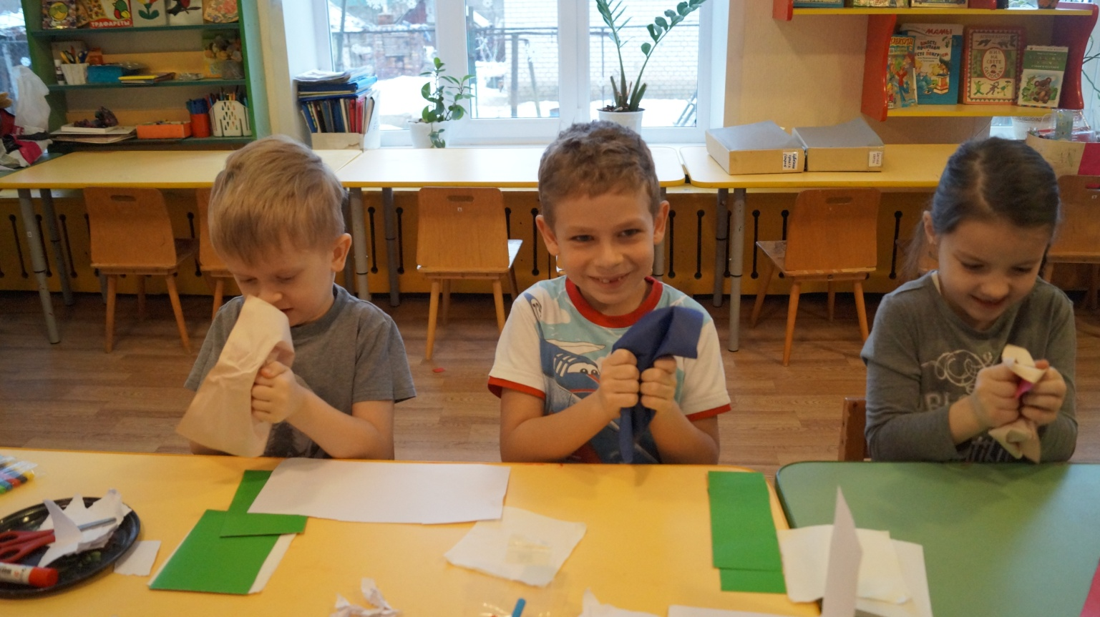

Опыт «Склеивание бумаги».
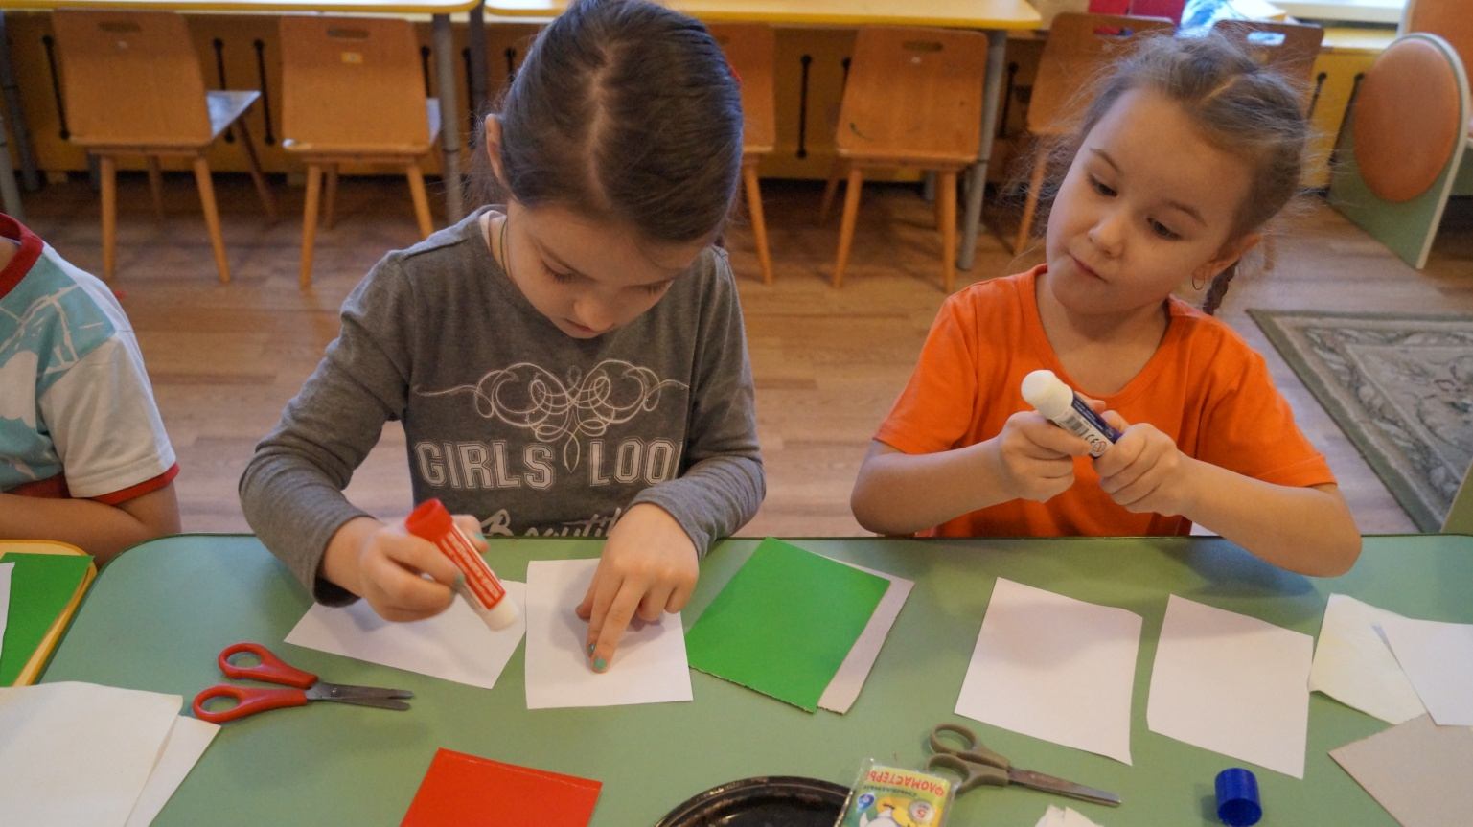

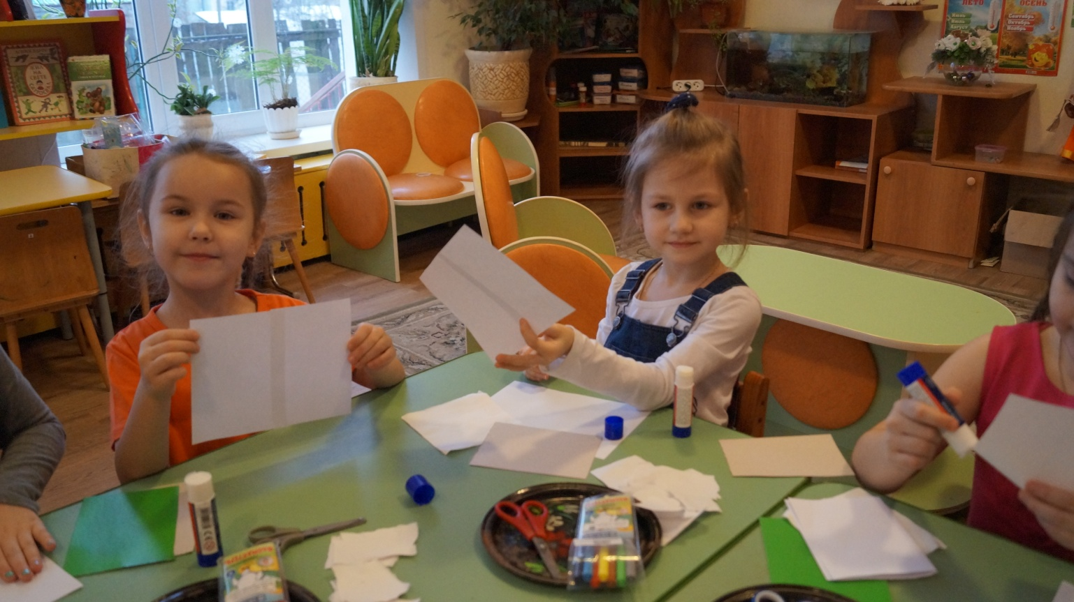

Опыт «Бумага горит».
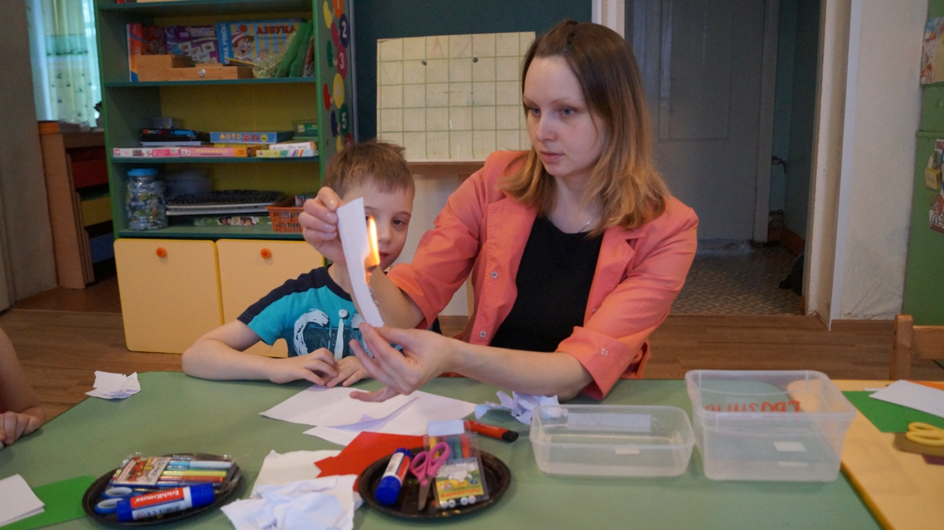

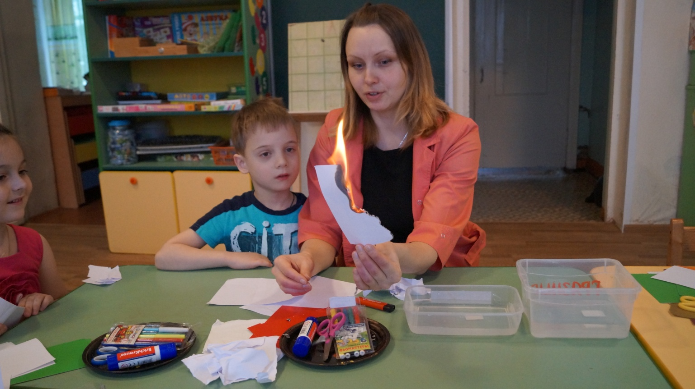

Опыт «Вода и бумага».
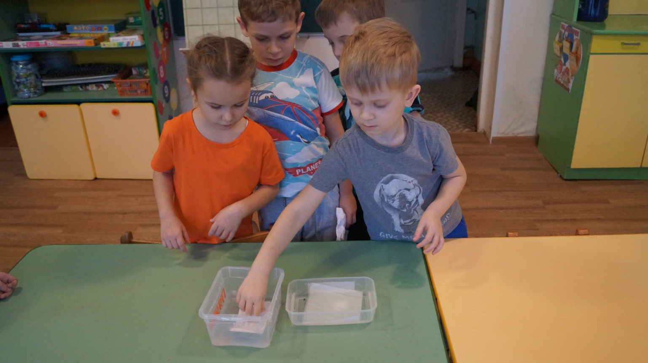

Опыт «Летающая бумага».
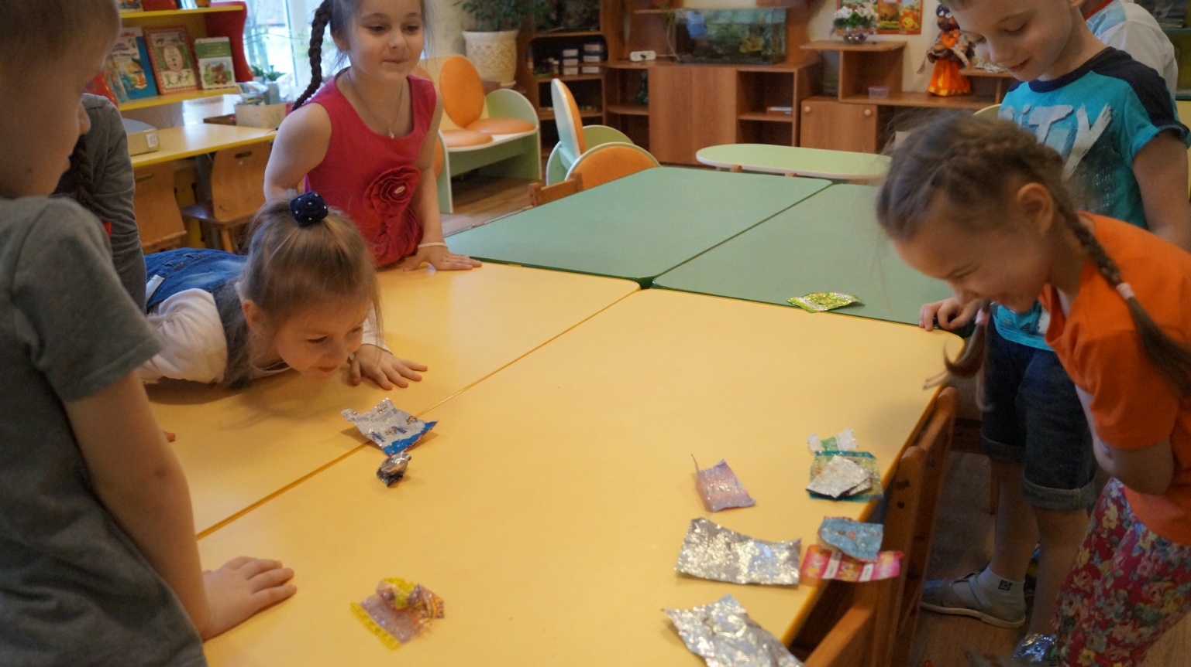

Опыт «Летающая бумага».
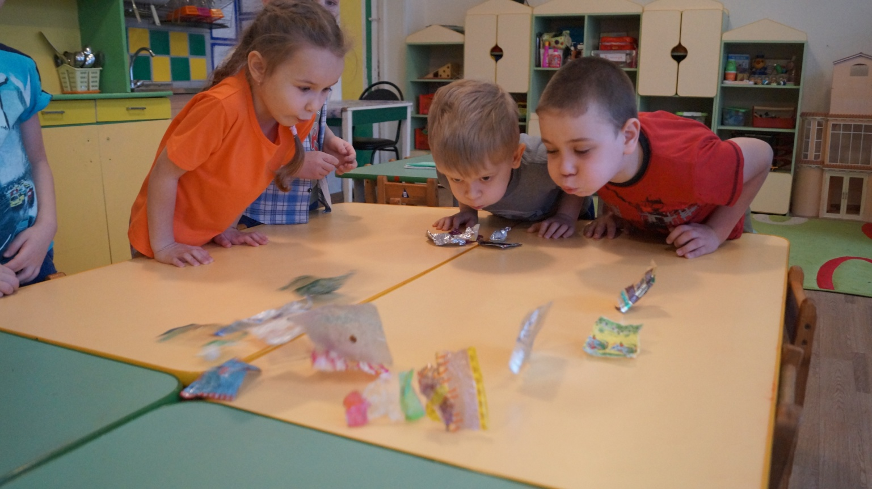

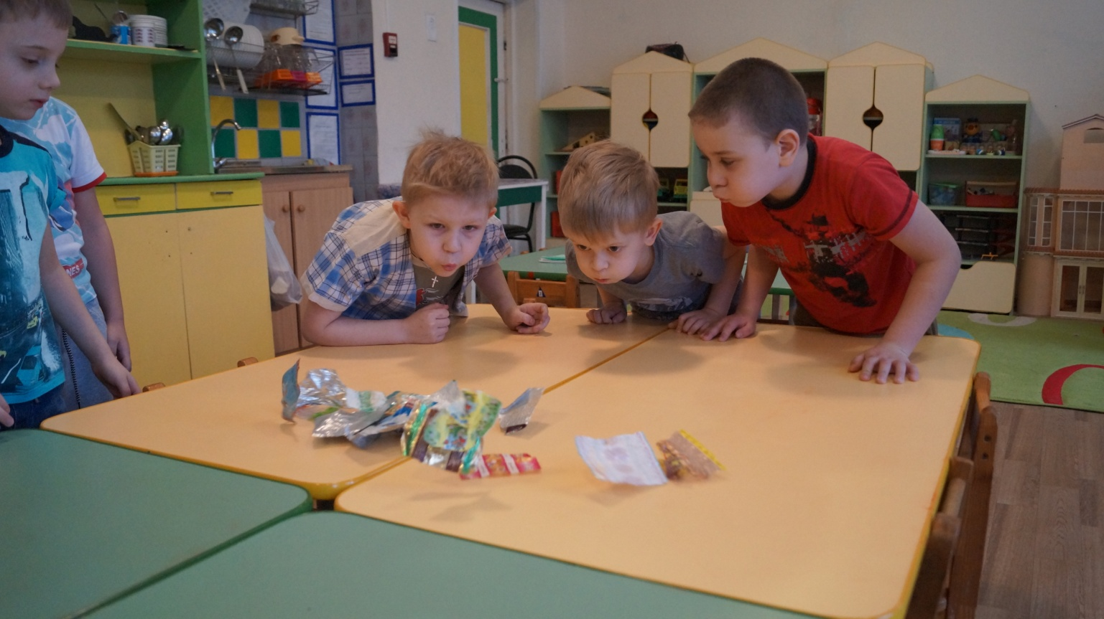

Коллекция «Бумага».
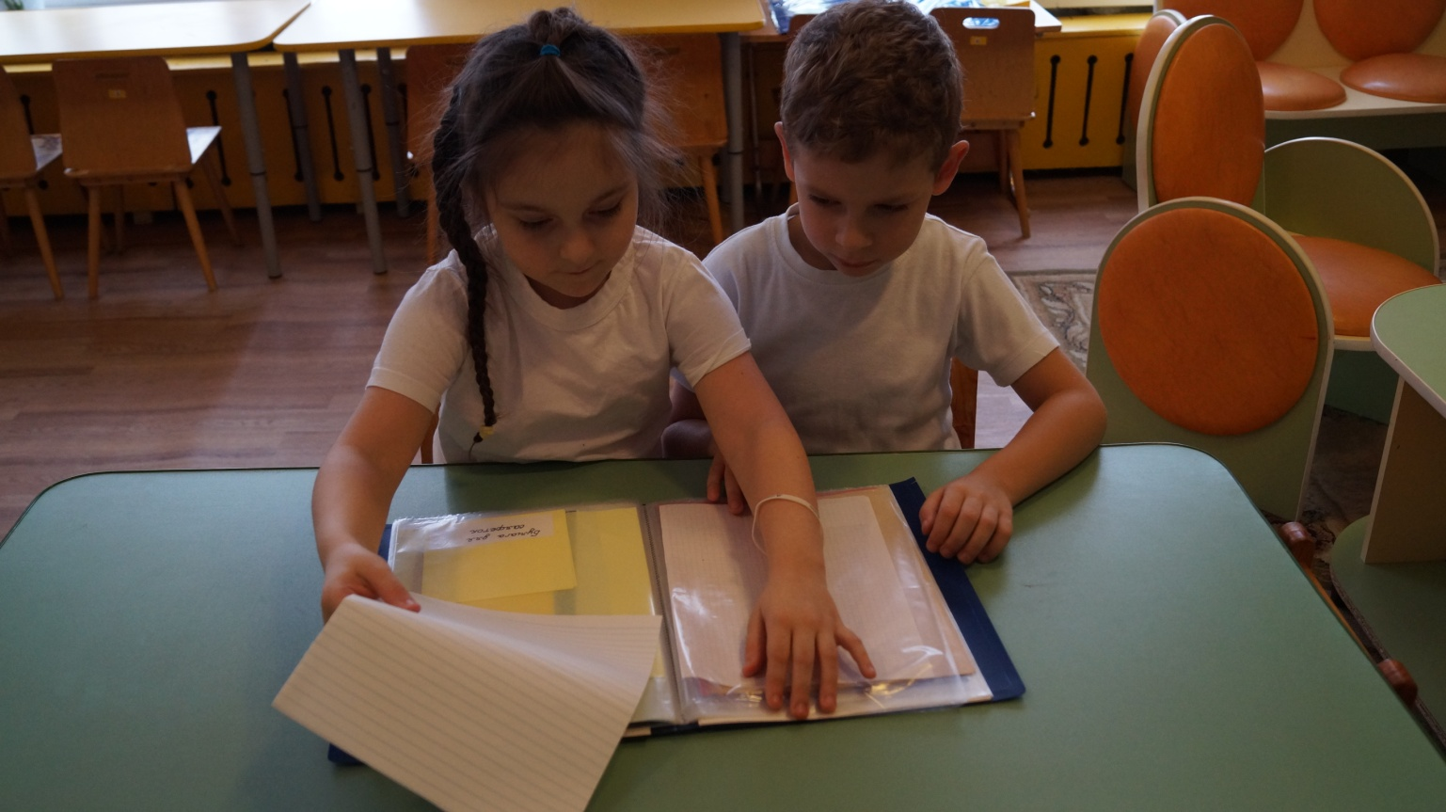

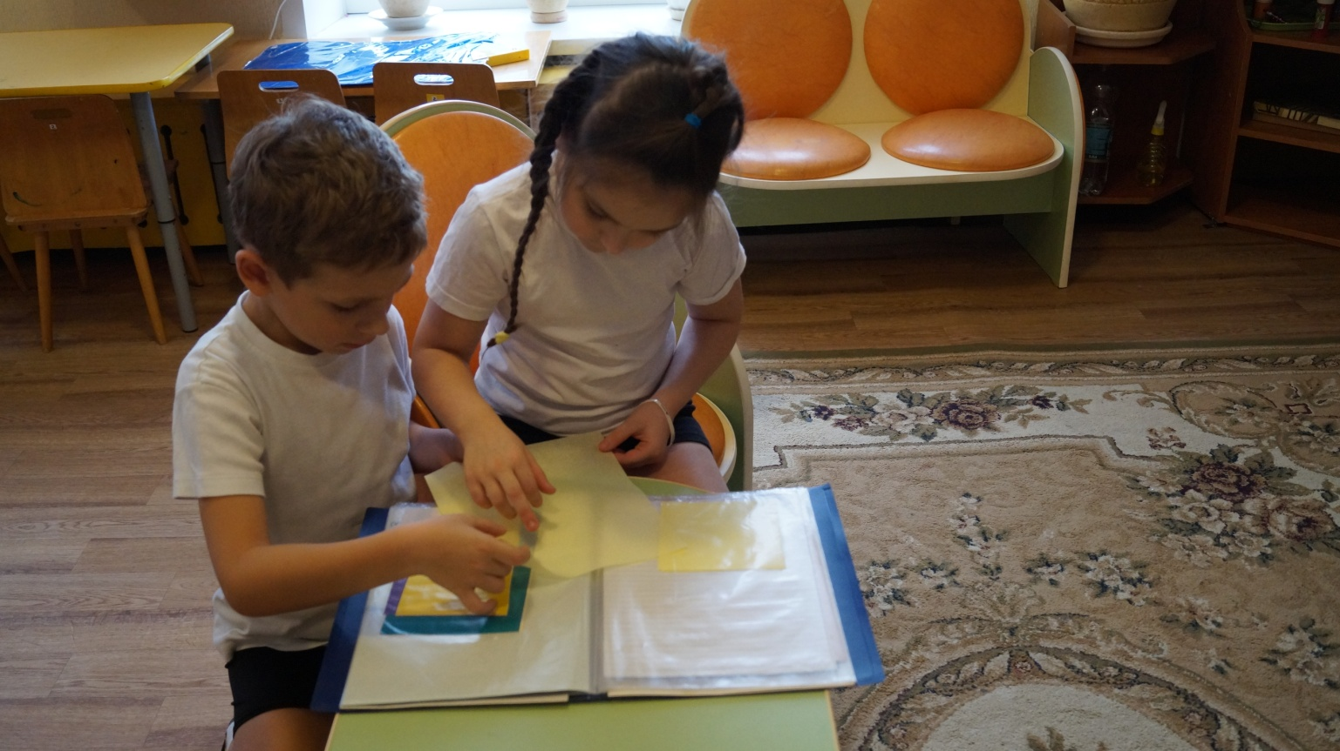

Предметно – пространственная развивающая среда.
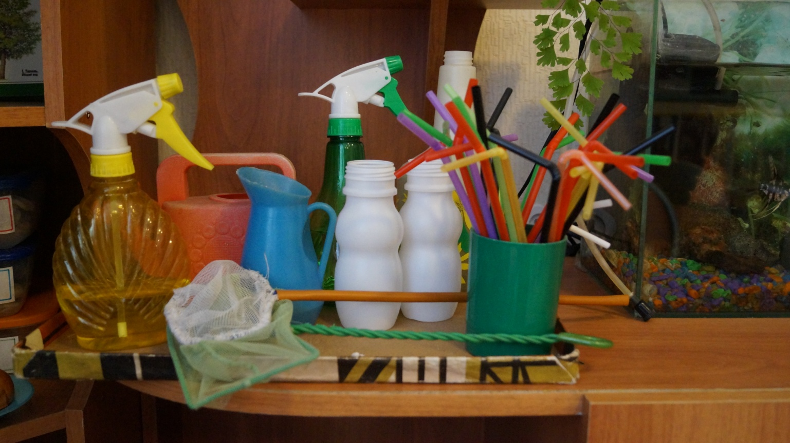

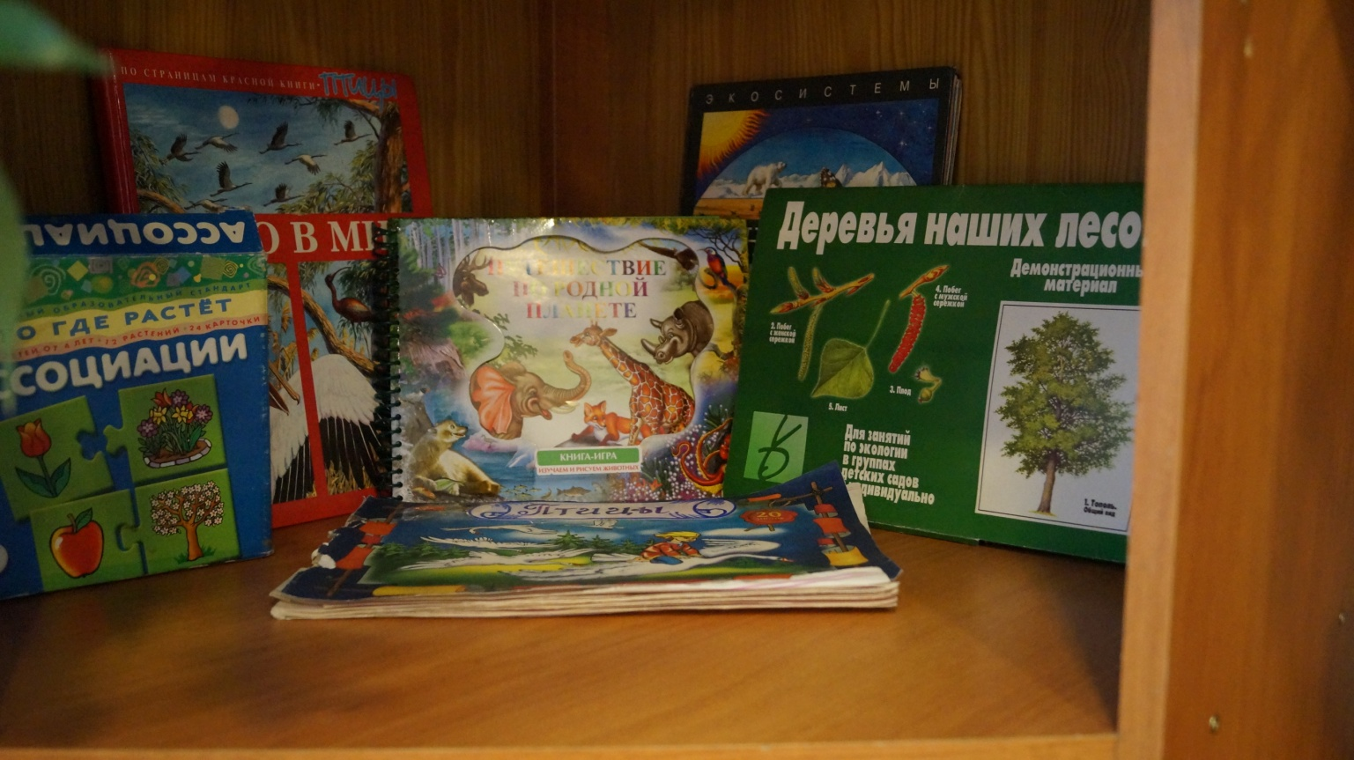

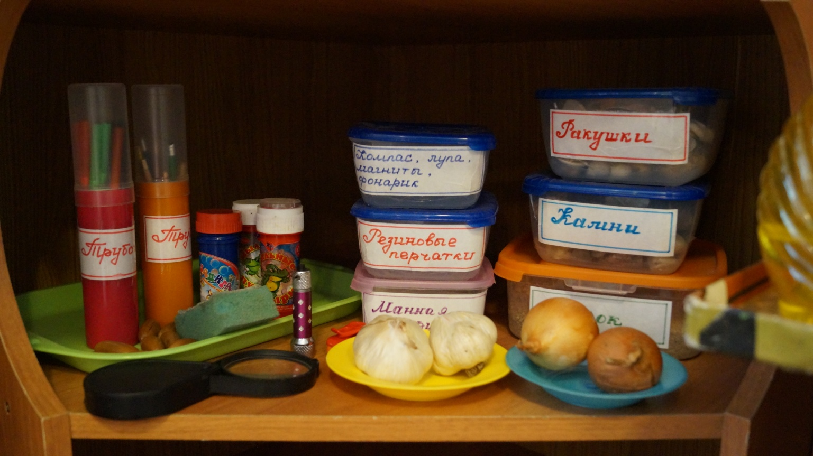

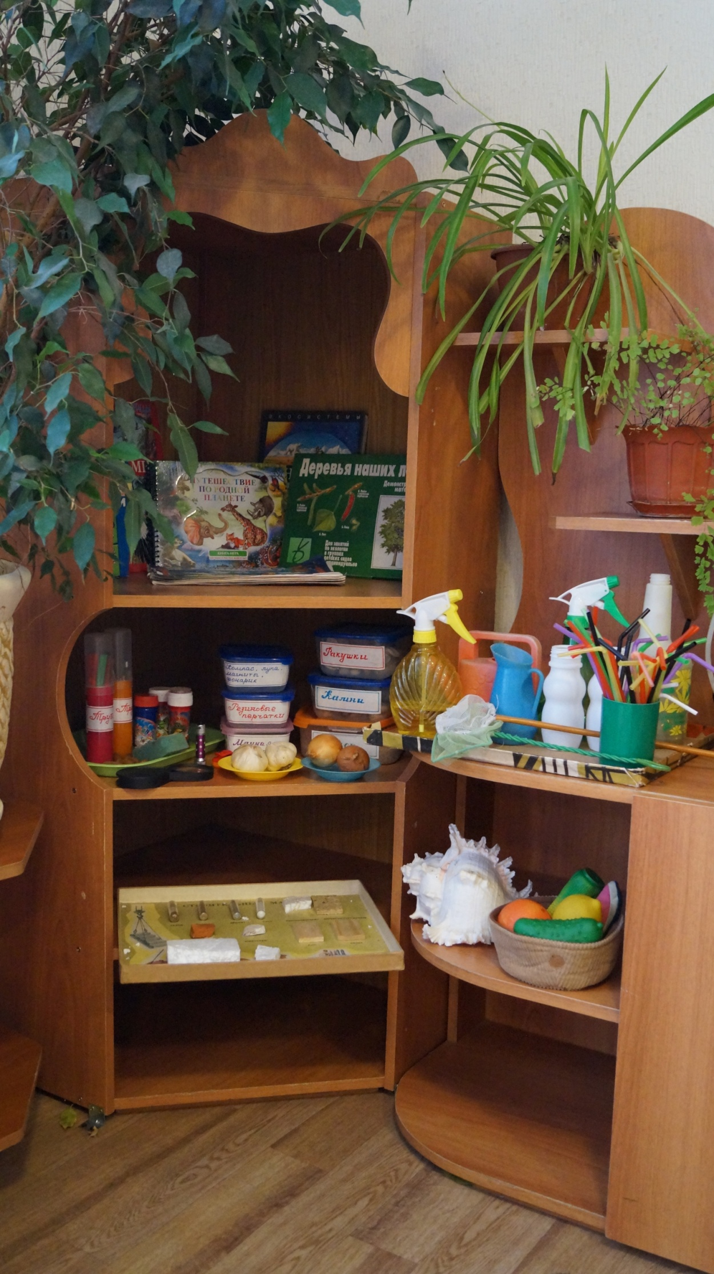
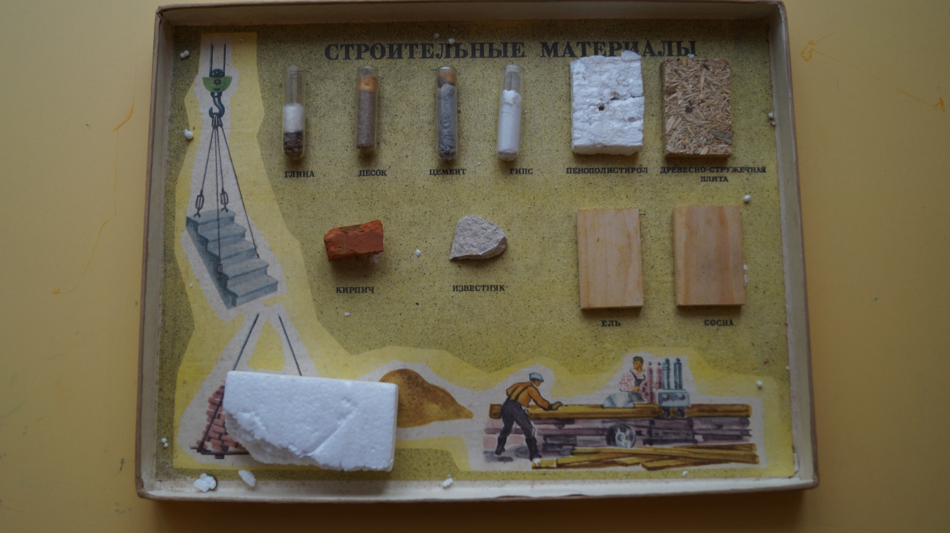

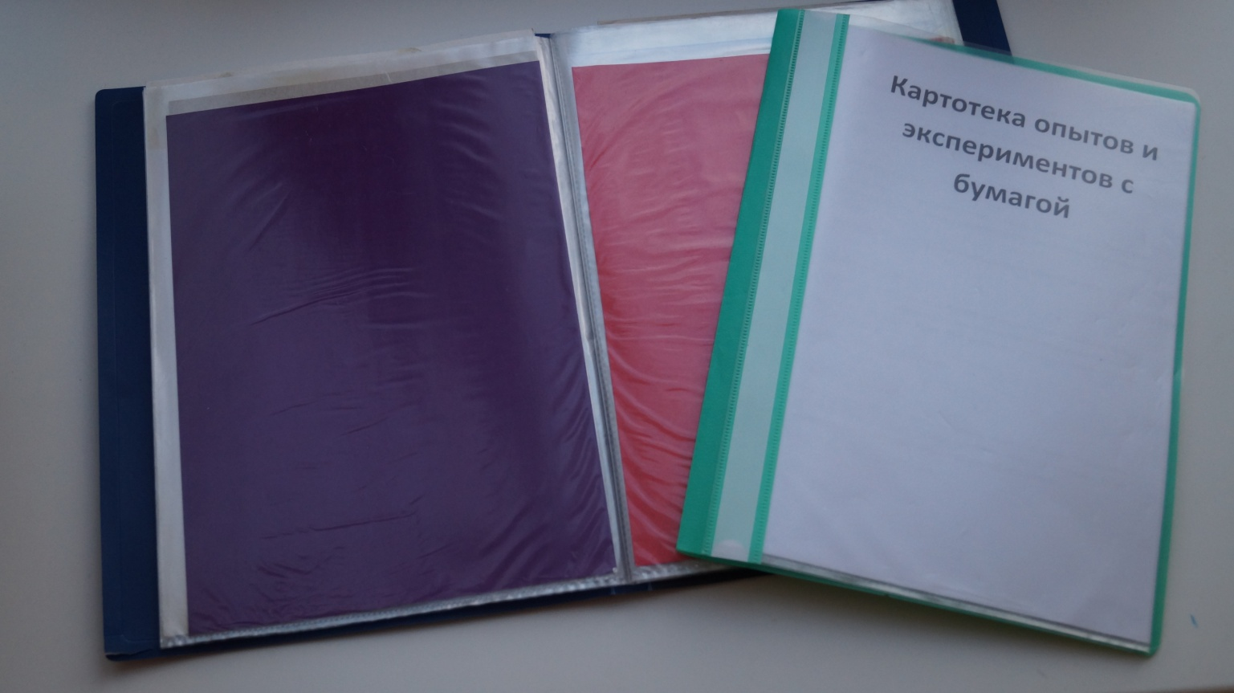

Поделки из бумаги «Подарок маме к 8 марта».
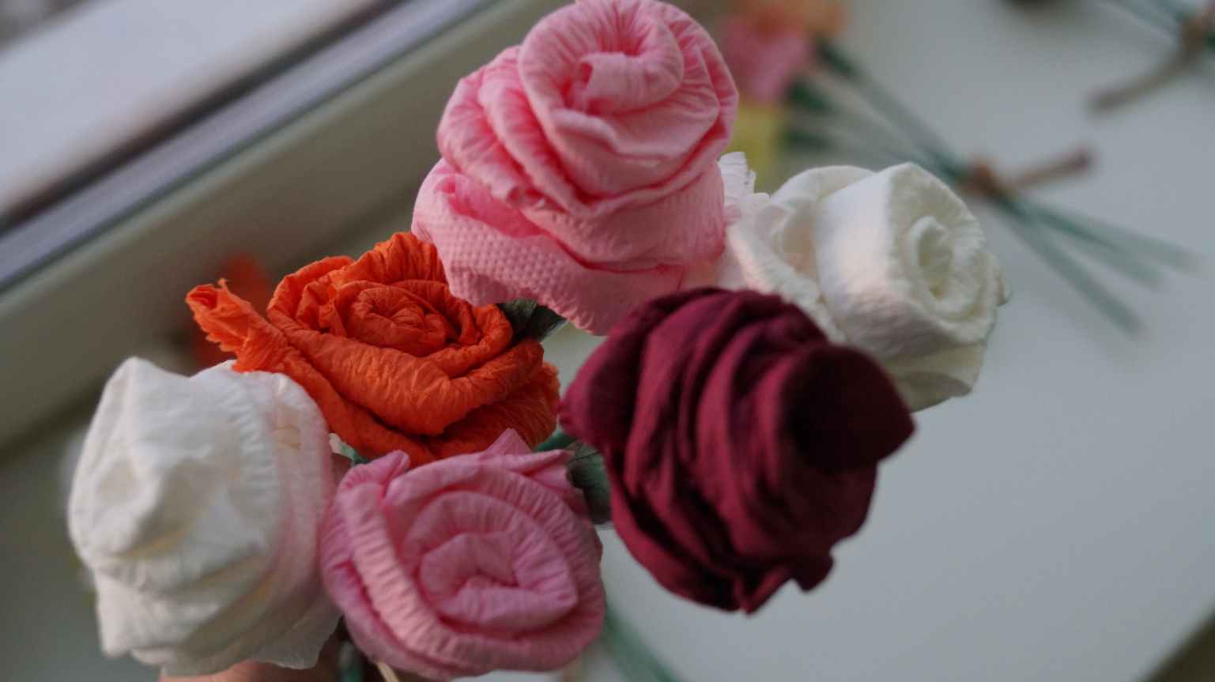

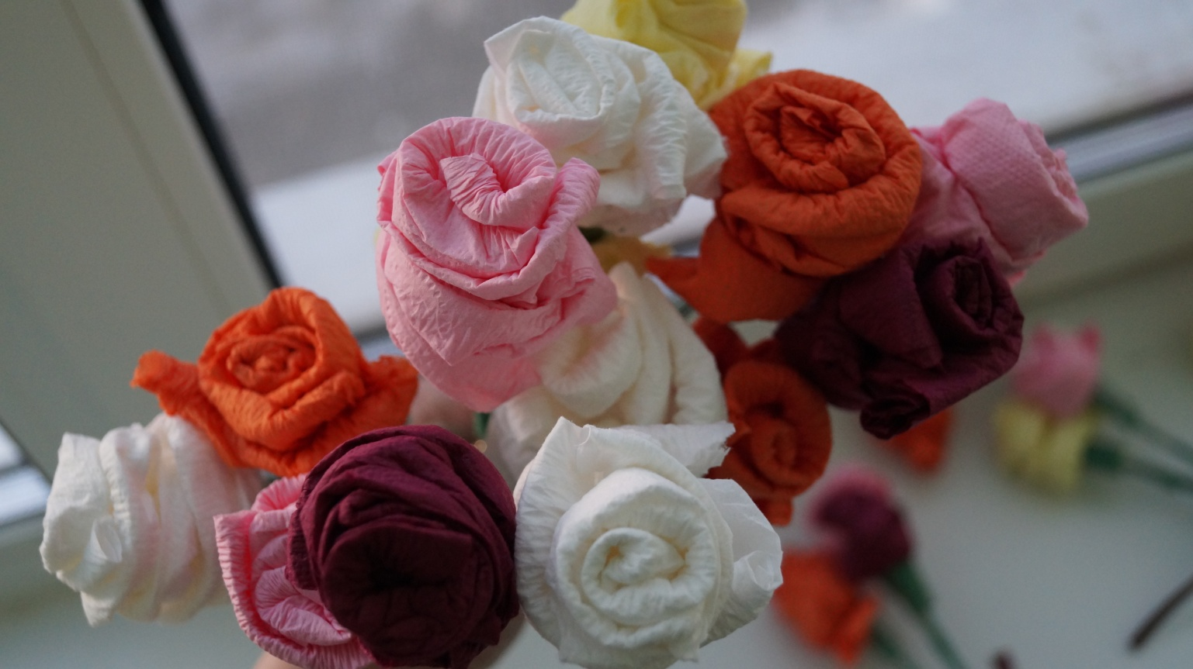
Презентация проекта

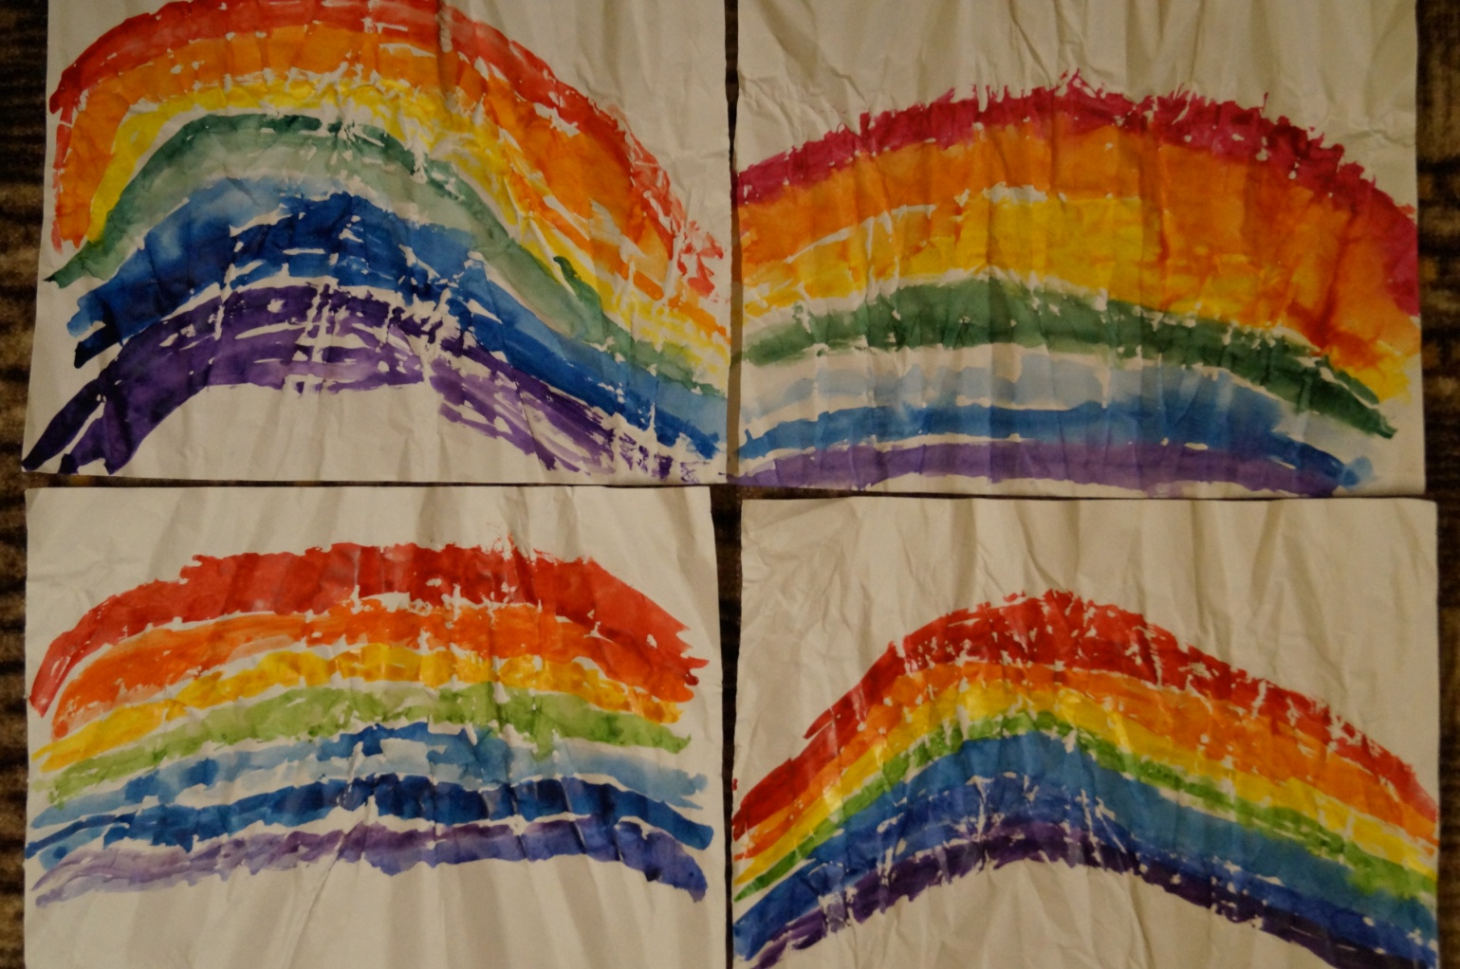
«Рисование радуги на мятом листе бумаги»

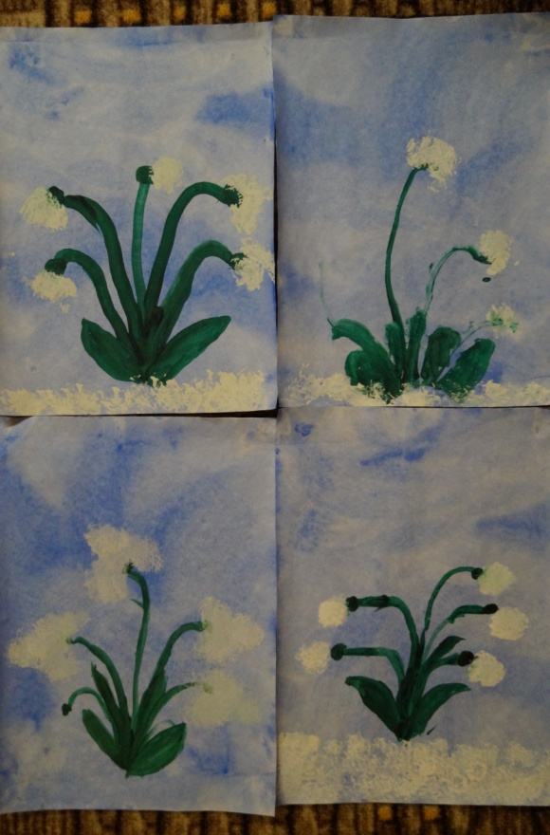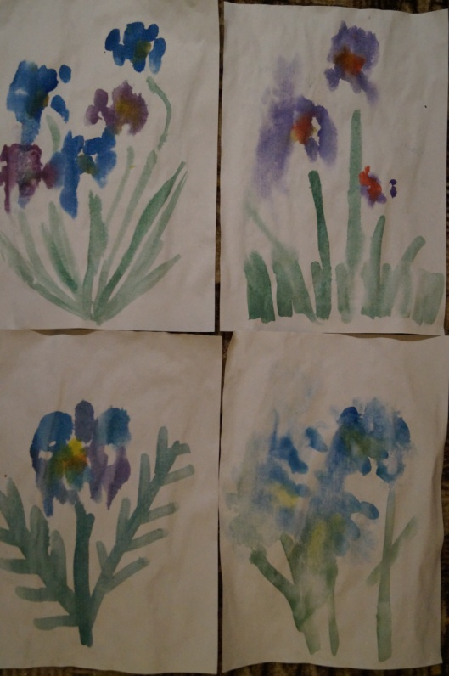
«Подснежники. Рисование мятой «Васильки. Рисование на мокром
бумагой» листе бумаги»

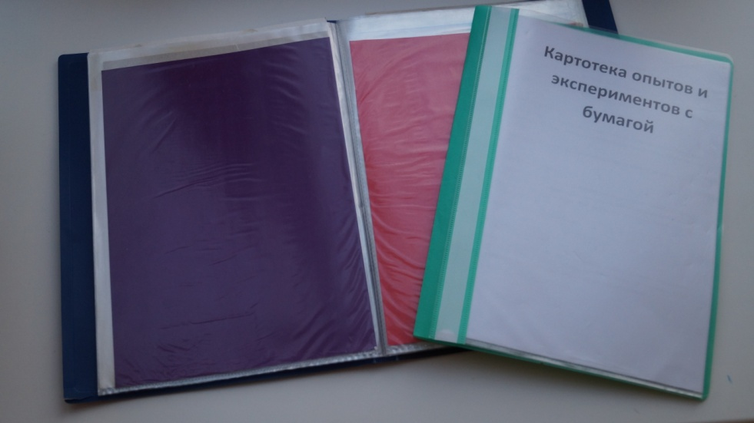
Создание коллекции «Какая разная бумага!»
Создание картотеки «Опытно – экспериментальная деятельность с бумагой».

